Resolución del Pleno del Instituto de Transparencia, Acceso a la Información Pública y Protección de Datos Personales del Estado de México y Municipios, con domicilio en Metepec, Estado de México, de fecha veintiuno de marzo de dos mil diecinueve.

VISTO el expediente formado con motivo del recurso de revisión 00217/INFOEM/IP/RR/2019, promovido por un particular, en lo sucesivo EL RECURRENTE, en contra de la respuesta del Comisión del Agua del Estado de México, en lo sucesivo EL SUJETO OBLIGADO, se procede a dictar la presente resolución con base en lo siguiente:

RESULTANDO

I. En fecha diez de diciembre de dos mil dieciocho, EL RECURRENTE presentó a través del Sistema de Acceso a la Información Mexiquense, en lo subsecuente EL SAIMEX, ante EL SUJETO OBLIGADO, la solicitud de acceso a la información pública, a la que se le asignó el número de expediente 00338/CAEM/IP/2018, mediante la cual solicitó:

“buenas tardes solicito 1. saber el numero exacto de plazas que fueron ocupadas a nivel operativo, enlaces, mandos medios y superiores en el año de 2018, asi como 2. envien las convocatorias respectivas y sus procesos de seleccion de cada uno para que fueran elegidos, 3. informen si cumplen con el perfil de acorde al puesto o cargo que ocupan mencionando en una lista el nivel de estudios de cada uno comparado con el cargo o puesto que ocupan es decir acorde al catalogo de puestos. 4 cuantas nivelaciones de rango y nivel se llevaron a cabo en el personal operativo, enlace, mandos medios y superiores durante el 2018, mencionando el nombre y fecha de cada uno.5. informen si reciben alguna gratificacion extra en el mes de diciembre ademas de las obligadas por la ley y si es asi informen los montos de cada uno. personal operativo, enlace, mandos medios y superiores incluyendo al vocal ejecutivo.” (Sic)

MODALIDAD DE ENTREGA: Vía SAIMEX.

II. De las constancias que obran en el expediente electrónico del SAIMEX, se advierte que el once de diciembre de dos mil dieciocho, en el apartado de requerimientos, el Titular de la Unidad de Transparencia turnó la solicitud de información al Servidor Público Habilitado Competente, tal como se aprecia en la subsecuente imagen:
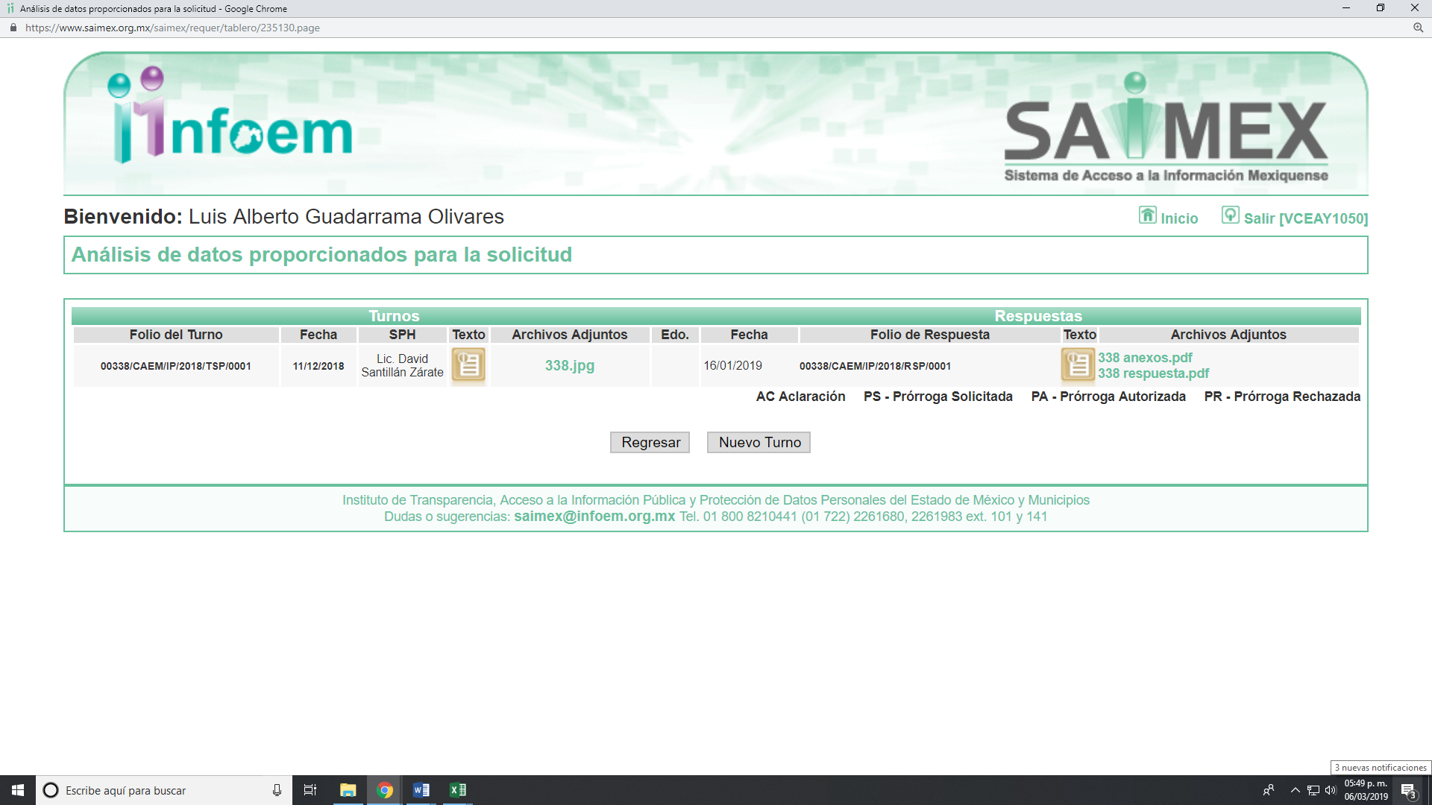
Es de precisar que el servidor público al que se le solicitó la información en estudió, ostenta el cargo de Director General de Administración y Finanzas, como se desprende a continuación:
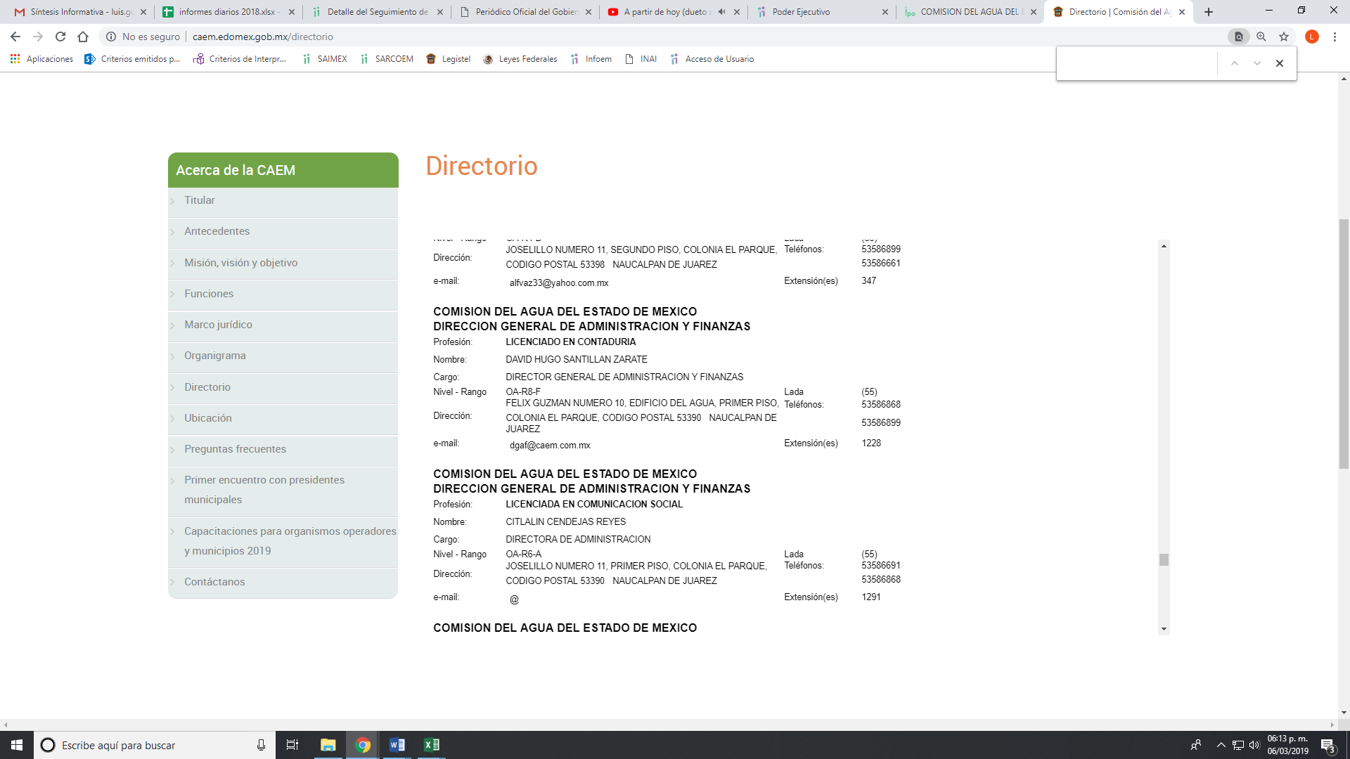
III. De las constancias que obran en EL SAIMEX, se desprende que el dieciséis de enero de dos mil diecinueve, EL SUJETO OBLIGADO dio respuesta a la solicitud de acceso a la información de la siguiente forma, anexando diversos archivos como se muestra en la siguiente imagen:
“Metepec, México a 16 de Enero de 2019
Nombre del solicitante:
Folio de la solicitud: 00338/CAEM/IP/2018
En respuesta a la solicitud recibida, nos permitimos hacer de su conocimiento que con fundamento en el artículo 53, Fracciones: II, V y VI de la Ley de Transparencia y Acceso a la Información Pública del Estado de México y Municipios, le contestamos que:
Con fundamento en los artículos 2, fracciones III, VII; 4; 15; 24 fracciones XI y XXIV de la Ley de Transparencia y Acceso a la Información Pública del Estado de México y Municipios, y en cumplimiento a lo establecido en el artículo 53 fracción I, II, III y V y 58, le informo que su petición formulada en la Unidad de Transparencia de la Comisión del Agua del Estado de México vía electrónica se ha registrado con el número de folio 0338/CAEM/IP/2018. Atendiendo lo indicado en los artículos 12, 53, Fracción II, V, VI, y Art 163 de la citada Ley, hago de su conocimiento que: (…) Los sujetos obligados sólo proporcionarán la información pública que se les requiera y que obre en sus archivos y en el estado en que ésta se encuentre. La obligación de proporcionar información no comprende el procesamiento de la misma, ni el presentarla conforme al interés del solicitante; no estarán obligados a generarla, resumirla, efectuar cálculos o practicar investigaciones. Por lo anterior, hago entrega de la información en poder de esta Comisión. Sin otro particular, con el presente escrito se tiene por atendida la solicitud de información SAIMEX, con número de folio 0338/CAEM/IP/2018. Sin más por el momento, reciba un cordial saludo.
ATENTAMENTE
Lic. Susana Montserrat Tort Ricardi”

Cabe precisar, que EL SUJETO OBLIGADO adjuntó en respuesta dos archivos electrónicos denominados 338 anexos.pdf y 338 respuesta.pdf los cuales al ser del conocimiento de las partes, se omiten su inserción en el presente apartado, máxime que serán materia de análisis en el considerando correspondiente.

IV. Inconforme con la respuesta, el veintidós de enero del año dos mil diecinueve, EL RECURRENTE interpuso el recurso de revisión objeto del presente estudio, al que se le asignó el número de expediente 00217/INFOEM/IP/RR/2019, en el que señaló como acto impugnado lo siguiente:

“la falta de informacion en las respuestas otorgadas dentro de los n{umerales 3 muy en especifico a la comparativa que se solicito, unicamente enviaron la escolaridad y si cumle o no cumple sin que realizaran una comparativa con el catalogo de puestos. del numeral marcado como 4 se solicito cuantas nivelaciones se dieron a personal operativo, mandos medios y superiores solo enviaron nombres y fechas sin que mencionaran que tipo de personal fue nivelado es decir operativo, mando medio o superior. del numeral 5 se concreta a manifestar que cumplen con la normativa aplicable sin contestar la pregunta cocretamente ni ofrecen mas informacion como montos y tipo de personal.” (Sic)

Asimismo, como razones o motivos de inconformidad:

“falta de informaci´ñon, respuestas con evasivas toda vez que cuentan con toda la informacion requerida” (Sic)

V. El veintidós de enero de dos mil diecinueve, el recurso de que se trata se envió electrónicamente al Instituto de Transparencia, Acceso a la Información Pública y Protección de Datos Personales del Estado de México y Municipios y con fundamento en el artículo 185, fracción I de la Ley de Transparencia y Acceso a la Información Pública del Estado de México y Municipios, se turno a la Comisionada EVA ABAID YAPUR; a efecto de que decretara su admisión o desechamiento.

VI. El veintiocho de enero de dos mil dieciocho, atento a lo dispuesto en el artículo 185, fracciones I, II y IV de la Ley de Transparencia y Acceso a la Información Pública del Estado de México y Municipios, se acordó la admisión a trámite del referido recurso de revisión, así como la integración del expediente respectivo, mismo que se puso a disposición de las partes, para que, de considerarlo conveniente, en el plazo máximo de siete días hábiles, EL RECURRENTE realizara manifestaciones y alegatos, así como ofreciera las pruebas que a su derecho conviniera y, en el caso del SUJETO OBLIGADO exhibiera el Informe Justificado correspondiente.

VII. De las constancias que obran en el SAIMEX, se advierte que EL RECURRENTE no presentó manifestaciones y alegatos, ni ofreció los medios de prueba que a su derecho conviniera. Por su parte, EL SUJETO OBLIGADO fue omiso en rendir el Informe Justificado, como se advierte de la siguiente imagen:
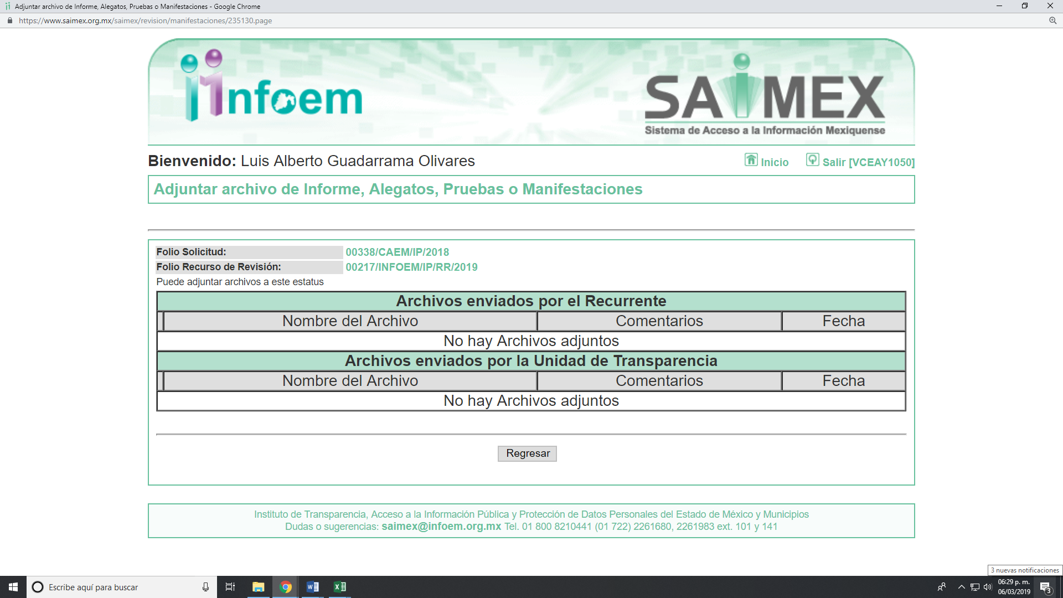

VIII. Transcurrido el plazo señalado en el párrafo anterior y, una vez analizado el estado procesal que guarda el expediente, el dieciocho de febrero de dos mil diecinueve, la Comisionada Ponente acordó el cierre de instrucción, así como la remisión del mismo a efecto de ser resuelto, de conformidad con lo establecido en el artículo 185, fracciones VI y VIII de la Ley de Transparencia y Acceso a la Información Pública del Estado de México y Municipios;

IX. En fecha catorce de marzo de dos mil diecinueve, con fundamento en el artículo 181, párrafo tercero de la Ley de Transparencia y Acceso a la Información Pública del Estado de México y Municipios, se determinó ampliar el plazo para emitir resolución por un periodo de quince días hábiles; y

CONSIDERANDO

PRIMERO. Competencia. Este Instituto de Transparencia, Acceso a la Información Pública y Protección de Datos Personales del Estado de México y Municipios, es competente para conocer y resolver el presente recurso, conforme a lo dispuesto en los artículos 6, Apartado A de la Constitución Política de los Estados Unidos Mexicanos; 5, párrafos vigésimo, vigésimo primero y vigésimo segundo, fracciones IV y V de la Constitución Política del Estado Libre y Soberano de México; 1, 2, fracción II, 13, 29, 36, fracciones I y II, 176, 178, 179, 181, párrafo tercero y 185 de la Ley de Transparencia y Acceso a la Información Pública del Estado de México y Municipios; y 9, fracciones I y XXIV y 11 del Reglamento Interior del Instituto de Transparencia, Acceso a la Información Pública y Protección de Datos Personales del Estado de México y Municipios; toda vez que se trata de recurso de revisión interpuesto por una persona en términos de la Ley de la materia.

SEGUNDO. Interés. El recurso de revisión fue interpuesto por parte legítima, en atención a que se presentó por EL RECURRENTE, quien es la misma persona que formuló la solicitud de acceso a la información pública al SUJETO OBLIGADO.

TERCERO. Oportunidad. El recurso de revisión fue interpuesto dentro del plazo de quince días hábiles contados a partir del día siguiente a aquel en que EL RECURRENTE tuvo conocimiento de la respuesta impugnada, tal y como lo prevé el artículo 178 de la Ley de Transparencia y Acceso a la Información Pública del Estado de México y Municipios, que establece:
“Artículo 178. El solicitante podrá interponer, por sí mismo o a través de su representante, de manera directa o por medios electrónicos, recurso de revisión ante el Instituto o ante la Unidad de Transparencia que haya conocido de la solicitud dentro de los quince días hábiles, siguientes a la fecha de la notificación de la respuesta.
A falta de respuesta del sujeto obligado, dentro de los plazos establecidos en esta Ley, a una solicitud de acceso a la información pública, el recurso podrá ser interpuesto en cualquier momento, acompañado con el documento que pruebe la fecha en que presentó la solicitud.
En el caso de que se interponga ante la Unidad de Transparencia, ésta deberá remitir el recurso de revisión al Instituto a más tardar al día siguiente de haberlo recibido.” (Sic)
En efecto, atendiendo a que EL SUJETO OBLIGADO notificó las respuestas a las solicitudes de información pública el día dieciséis de enero de dos mil diecinueve, el plazo de quince días hábiles que el artículo 178 de la ley de la materia otorga al RECURRENTE para presentar los recursos de revisión, transcurrió del diecisiete de enero al siete de febrero dos mil diecinueve, sin contemplar en el cómputo los días diecinueve, veinte, veintiséis , veintisiete de enero; así como, los días dos y tres de febrero del año en curso por corresponder a sábados y domingos, y del día cuatro de febrero de dos mil diecinueve, por suspensión de labores, de conformidad con el artículo 3, fracción X de la Ley de Transparencia y Acceso a la Información Pública del Estado de México y Municipios.
CUARTO. Procedibilidad. Se considera importante abordar el análisis de los requisitos de procedibilidad del recurso de revisión, así tenemos que el artículo 180 de la Ley de Transparencia y Acceso a la Información Pública del Estado de México y Municipios, establece lo siguiente:
“Artículo 180. El recurso de revisión contendrá:
I. El sujeto obligado ante la cual se presentó la solicitud;
II. El nombre del solicitante que recurre o de su representante y, en su caso, del tercero interesado, así como la dirección o medio que señale para recibir notificaciones;
III. El número de folio de respuesta de la solicitud de acceso;
IV. La fecha en que fue notificada la respuesta al solicitante o tuvo conocimiento del acto reclamado, o de presentación de la solicitud, en caso de falta de respuesta;
V. El acto que se recurre;
VI. Las razones o motivos de inconformidad;
VII. La copia de la respuesta que se impugna y, en su caso, de la notificación correspondiente, en el caso de respuesta de la solicitud; y
VIII. Firma del recurrente, en su caso, cuando se presente por escrito, requisito sin el cual se dará trámite al recurso.
Adicionalmente, se podrán anexar las pruebas y demás elementos que considere procedentes someter a juicio del Instituto.
En ningún caso será necesario que el particular ratifique el recurso de revisión interpuesto.
En caso de que el recurso se interponga de manera electrónica no será indispensable que contengan los requisitos establecidos en las fracciones II, IV, VII y VIII.”
En principio, de una interpretación del artículo transcrito se observan los requisitos que deberán contener los recursos de revisión; sobre el particular, de la revisión del expediente electrónico del SAIMEX se desprende que la parte solicitante y ahora RECURRENTE, en ejercicio de su derecho de acceso a la información pública, no proporcionó su nombre o seudónimo para que sea identificado, ni se tiene la certeza sobre su identidad, lo que en estricto sentido provoca que no se colmen los requisitos establecidos en el citado artículo 180 de la Ley de Transparencia.
Asimismo, debe destacarse que el artículo 15 de Ley de Transparencia y Acceso a la Información Pública del Estado de México y Municipios prevé que toda persona tendrá acceso a la información sin necesidad de acreditar interés alguno o justificar su utilización, de lo que se infiere que para el ejercicio del derecho de acceso a la información pública, el nombre no es un requisito sine qua non que los particulares y, en su caso, los recurrentes deban señalar, por el contrario la Ley de Transparencia prevé en su artículo 155, párrafo segundo la posibilidad de que las solicitudes de información sean anónimas, con nombre incompleto o seudónimo.
Correlativo a ello, cabe mencionar que los artículos 6, Apartado A, de la Constitución Política de los Estados Unidos Mexicanos y 5 párrafos vigésimo, vigésimo primero y vigésimo segundo, de la Constitución Política del Estado Libre y Soberano de México, garantizan el ejercicio del derecho de acceso a la información pública, toda vez que disponen que toda persona sin necesidad de acreditar interés alguno o justificar su utilización, tendrá acceso gratuito a la información pública; preceptos cuyo texto y sentido literal es el siguiente:
Constitución Política de los Estados Unidos Mexicanos
“Artículo 6o. La manifestación de las ideas no será objeto de ninguna inquisición judicial o administrativa, sino en el caso de que ataque a la moral, la vida privada o los derechos de terceros, provoque algún delito, o perturbe el orden público; el derecho de réplica será ejercido en los términos dispuestos por la ley. El derecho a la información será garantizado por el Estado.
Toda persona tiene derecho al libre acceso a información plural y oportuna, así como a buscar, recibir y difundir información e ideas de toda índole por cualquier medio de expresión.
Para efectos de lo dispuesto en el presente artículo se observará lo siguiente:
A. Para el ejercicio del derecho de acceso a la información, la Federación, los Estados y el Distrito Federal, en el ámbito de sus respectivas competencias, se regirán por los siguientes principios y bases:
I. Toda la información en posesión de cualquier autoridad, entidad, órgano y organismo de los Poderes Ejecutivo, Legislativo y Judicial, órganos autónomos, partidos políticos, fideicomisos y fondos públicos, así como de cualquier persona física, moral o sindicato que reciba y ejerza recursos públicos o realice actos de autoridad en el ámbito federal, estatal y municipal, es pública y sólo podrá ser reservada temporalmente por razones de interés público y seguridad nacional, en los términos que fijen las leyes. En la interpretación de este derecho deberá prevalecer el principio de máxima publicidad. Los sujetos obligados deberán documentar todo acto que derive del ejercicio de sus facultades, competencias o funciones, la ley determinará los supuestos específicos bajo los cuales procederá la declaración de inexistencia de la información.
II. La información que se refiere a la vida privada y los datos personales será protegida en los términos y con las excepciones que fijen las leyes.
III. Toda persona, sin necesidad de acreditar interés alguno o justificar su utilización, tendrá acceso gratuito a la información pública, a sus datos personales o a la rectificación de éstos.
IV. Se establecerán mecanismos de acceso a la información y procedimientos de revisión expeditos que se sustanciarán ante los organismos autónomos especializados e imparciales que establece esta Constitución.
V. Los sujetos obligados deberán preservar sus documentos en archivos administrativos actualizados y publicarán, a través de los medios electrónicos disponibles, la información completa y actualizada sobre el ejercicio de los recursos públicos y los indicadores que permitan rendir cuenta del cumplimiento de sus objetivos y de los resultados obtenidos.
VI. Las leyes determinarán la manera en que los sujetos obligados deberán hacer pública la información relativa a los recursos públicos que entreguen a personas físicas o morales.
VII. La inobservancia a las disposiciones en materia de acceso a la información pública será sancionada en los términos que dispongan las leyes.
VIII. La Federación contará con un organismo autónomo, especializado, imparcial, colegiado, con personalidad jurídica y patrimonio propio, con plena autonomía técnica, de gestión, capacidad para decidir sobre el ejercicio de su presupuesto y determinar su organización interna, responsable de garantizar el cumplimiento del derecho de acceso a la información pública y a la protección de datos personales en posesión de los sujetos obligados en los términos que establezca la ley.
…
La ley establecerá aquella información que se considere reservada o confidencial.”
Constitución Política del Estado Libre y Soberano de México
“Artículo 5. …
El derecho a la información será garantizado por el Estado. La ley establecerá las previsiones que permitan asegurar la protección, el respeto y la difusión de este derecho.
Para garantizar el ejercicio del derecho de transparencia, acceso a la información pública y protección de datos personales, los poderes públicos y los organismos autónomos, transparentarán sus acciones, en términos de las disposiciones aplicables, la información será oportuna, clara, veraz y de fácil acceso.
Este derecho se regirá por los principios y bases siguientes:
I. Toda la información en posesión de cualquier autoridad, entidad, órgano y organismos de los Poderes Ejecutivo, Legislativo y Judicial, órganos autónomos, partidos políticos, fideicomisos y fondos públicos estatales y municipales, así como del gobierno y de la administración pública municipal y sus organismos descentralizados, asimismo de cualquier persona física, jurídica colectiva o sindicato que reciba y ejerza recursos públicos o realice actos de autoridad en el ámbito estatal y municipal, es pública y sólo podrá ser reservada temporalmente por razones previstas en la Constitución Política de los Estados Unidos Mexicanos de interés público y seguridad, en los términos que fijen las leyes. En la interpretación de este derecho deberá prevalecer el principio de máxima publicidad. Los sujetos obligados deberán documentar todo acto que derive del ejercicio de sus facultades, competencias o funciones, la ley determinará los supuestos específicos bajo los cuales procederá la declaración de inexistencia de la información.
II. La información referente a la intimidad de la vida privada y la imagen de las personas será protegida a través de un marco jurídico rígido de tratamiento y manejo de datos personales, con las excepciones que establezca la ley reglamentaria.
III. Toda persona, sin necesidad de acreditar interés alguno o justificar su utilización, tendrá acceso gratuito a la información pública, a sus datos personales o a la rectificación de éstos.
IV. Se establecerán mecanismos de acceso a la información y procedimientos de revisión expeditos que se sustanciarán ante el organismo autónomo especializado e imparcial que establece esta Constitución.
V. Los procedimientos de acceso a la información pública, de acceso, corrección y supresión de datos personales, así como los recursos de revisión derivados de los mismos, podrán tramitarse por medios electrónicos, a través de un sistema automatizado que para tal efecto establezca la ley reglamentaria y el organismo autónomo garante en el ámbito de su competencia. Las resoluciones que correspondan a estos procedimientos se sistematizarán para favorecer su consulta.
VI. Los sujetos obligados deberán preservar sus documentos en archivos administrativos actualizados y publicarán, a través de los medios electrónicos disponibles, la información completa y actualizada sobre el ejercicio de los recursos públicos y los indicadores que permitan rendir cuenta del cumplimiento de sus objetivos y los resultados obtenidos.
VII. La ley reglamentaria, determinará la manera en que los sujetos obligados deberán hacer pública la información relativa a los recursos públicos que entreguen a personas físicas o jurídicas colectivas.”
(Énfasis añadido)
Por otra parte, del contenido del artículo 1 de la Constitución Política de los Estados Unidos Mexicanos, se destaca lo siguiente:
“Artículo 1o. En los Estados Unidos Mexicanos todas las personas gozarán de los derechos humanos reconocidos en esta Constitución y en los tratados internacionales de los que el Estado Mexicano sea parte, así como de las garantías para su protección, cuyo ejercicio no podrá restringirse ni suspenderse, salvo en los casos y bajo las condiciones que esta Constitución establece.
Las normas relativas a los derechos humanos se interpretarán de conformidad con esta Constitución y con los tratados internacionales de la materia favoreciendo en todo tiempo a las personas la protección más amplia.
Todas las autoridades, en el ámbito de sus competencias, tienen la obligación de promover, respetar, proteger y garantizar los derechos humanos de conformidad con los principios de universalidad, interdependencia, indivisibilidad y progresividad. En consecuencia, el Estado deberá prevenir, investigar, sancionar y reparar las violaciones a los derechos humanos, en los términos que establezca la ley.”
(Énfasis añadido)
En esa virtud, de una interpretación sistemática, armónica y progresiva del derecho humano de acceso a la información pública se reitera que toda persona, sin necesidad de acreditar interés alguno o justificar su utilización, deberá tener acceso a la información pública, es decir, dicho derecho fundamental exime a quien lo ejerce, de acreditar su legitimación en la causa o su interés en el asunto, lo que permite la posibilidad de que inclusive, la solicitud de acceso a la información pueda ser anónima o no contener un nombre que identifique al solicitante o que permita tener certeza sobre su identidad.
Robustece lo anterior, el Criterio 6/2014 del entonces Instituto Federal de Acceso a la Información y Protección de Datos (IFAI), ahora INAI, el cual se reproduce para una mayor referencia:
“Acceso a información gubernamental. No debe condicionarse a que el solicitante acredite su personalidad, demuestre interés alguno o justifique su utilización. De conformidad con lo dispuesto en los artículos 6o., apartado A, fracción III de la Constitución Política de los Estados Unidos Mexicanos, y 1º, 2º, 4º y 40 de la Ley Federal de Transparencia y Acceso a la Información Pública Gubernamental, la respuesta a una solicitud de acceso a información y entrega de la misma, no debe estar condicionada a que el particular acredite su personalidad, demuestre interés alguno o justifique su utilización, en virtud de que los sujetos obligados no deben requerir al solicitante mayores requisitos que los establecidos en la Ley. En este sentido, las dependencias y entidades, sólo deberán asegurarse de que, en su caso, se haya cubierto el pago de reproducción y envío de la información, mediante la exhibición del recibo correspondiente.”
En ese orden de ideas, se estima que el requerimiento relativo al nombre como presupuesto de procedibilidad podría limitar el ejercicio del derecho de acceso a la información pública, debido a que el hecho de solicitar la identificación del RECURRENTE a través de dicho dato personal, en ciertos extremos se equipara a una exigencia acerca de su interés o justificación de su utilización, lo que materialmente haría nugatorio un derecho fundamental.
Aunado a ello, para el estudio de la materia sobre la que se resuelve el recurso de revisión, resulta intrascendente el nombre o seudónimo de la persona que lo hubiere promovido, en virtud de que tanto la Constitución Federal, como la Constitución Política del Estado Libre y Soberano de México, reconocen la prerrogativa de los individuos para no acreditar dicho interés o justificar su utilización, por lo que este Órgano Garante en la materia, se encuentra impedido para realizar dicho análisis, en la inteligencia de que al limitar un derecho humano, como lo es el derecho de acceso a la información pública, por una cuestión procedimental.
En consecuencia, dado lo expuesto y fundado con anterioridad, se estima que el requisito relativo al nombre o seudónimo del RECURRENTE no constituye un presupuesto indispensable de procedibilidad del recurso de revisión, en términos de los artículos 25 de la Convención Americana de Derechos Humanos, 1 párrafos segundo y tercero, 6 apartado A, fracciones III y IV de la Constitución Política de los Estados Unidos Mexicanos y 5, párrafo vigésimo de la Constitución Política del Estado Libre y Soberano de México, debido a que el acceso a la información pública es un derecho humano que no requiere legitimación en la causa, sino que únicamente basta con que se encuentre legitimado en el procedimiento de recurso de revisión, circunstancia que se acredita en las constancias electrónicas del expediente, de las que se desprende que EL RECURRENTE, es la misma persona que realizó la solicitud de acceso a la información pública que ahora se impugna.
Aunado a lo anterior, el propio artículo 180 en su último párrafo establece que cuando el recurso se interponga de manera electrónica no será indispensable que contengan determinados requisitos, entre ellos, el nombre o seudónimo del RECURRENTE, por lo que en el presente caso, al haber sido presentado el recurso de revisión vía SAIMEX, dicho requisito resulta innecesario.
QUINTO. Estudio y resolución del recurso. Una vez determinada la vía sobre la que versará el presente recurso y previa revisión del expediente electrónico formado en EL SAIMEX con motivo de la solicitud de información y del recurso a que da origen, es conveniente analizar si la respuesta del SUJETO OBLIGADO, cumple con los requisitos y procedimientos del derecho de acceso a la información pública; por lo que, en primer término debemos recordar que la solicitud de información planteada por EL RECURRENTE, consistió en:
1. El número de plazas que fueron ocupadas a nivel operativo, enlaces, mandos medios y superiores en el año de 2018;
2. Las convocatorias respectivas y sus procesos de selección de cada uno;
3. Informen si cumplen con el perfil de acorde al puesto o cargo que ocupan mencionando en una lista el nivel de estudios de cada uno comparado con el cargo o puesto que ocupan es decir acorde al catálogo de puestos;
4 Cuántas nivelaciones de rango y nivel se llevaron a cabo en el personal operativo, enlace, mandos medios y superiores durante el 2018, (mencionando el nombre y fecha de cada uno);
5. Informen si reciben alguna gratificación extra en el mes de diciembre, además de las obligadas por la ley; y si es así, informen los montos de cada uno, personal operativo, enlace, mandos medios y superiores incluyendo al vocal ejecutivo.

Por su parte, EL SUJETO OBLIGADO mediante respuesta le anexó dos archivos electrónicos: en el primero de ellos, le adjuntó el listado de servidores públicos que ocuparon plazas en el año 2018, su escolaridad y si cumplen con el perfil de puesto; así como, un listado de los mismos que fueron nivelados durante el mismo año.

El segundo archivo electrónico contiene el oficio número 8000/0046/2019, suscrito por el Director General de Administración y Finanzas, en el que le informa a la Titular de la Unidad de Transparencia la respuesta que proporciono a cada una de los cuestionamientos realizados por el particular.

De lo anterior, EL RECURRENTE interpuso el recurso de revisión que nos ocupa, en el que se inconformó de que la información era incompleta; en virtud de que en la pregunta 3 requirió un comparativo; en el punto 4 pidió nivelación de todos los puestos y solo dan nombres y fechas pero no dicen que tipo de personal y por último relativo al punto 5 se concreta a manifestar que cumplen con la normativa aplicable sin contestar la pregunta y expresó como razones y motivos de inconformidad las evasivas de la respuesta, ya que cuentan con ella.
En atención a lo expuesto y de las constancias que obran en el expediente electrónico del SAIMEX, se advierte que EL RECURRENTE fue omiso en realizar manifestaciones o presentar pruebas que a su derecho convinieran, por su parte EL SUJETO OBLIGADO en el plazo que le confiere la Ley de la materia, no remitió el Informe Justificado correspondiente.
Por lo anterior, es de precisar que se obvia el análisis de la competencia por parte del SUJETO OBLIGADO, para generar, administrar o poseer la información solicitada, dado que éste ha asumido la misma, en razón de que en su respuesta admitió contar con dicha información, ya que da respuesta a cada uno de los planteamientos formulados por el particular.
En efecto, el hecho de que EL SUJETO OBLIGADO haya asumido contar con la información pública solicitada, acepta que la genera, posee y administra, en ejercicio de sus funciones de derecho público, motivo por el cual se actualiza el supuesto jurídico, previsto en el artículo 12 de la Ley de Transparencia y Acceso a la Información Pública del Estado de México y Municipios.
De hecho, el estudio de la naturaleza jurídica de la información pública solicitada, tiene por objeto determinar si ésta la genera, posee o administra EL SUJETO OBLIGADO; sin embargo, en aquellos casos en que éste la asume; en virtud de que da respuesta a cada uno de los planteamientos requeridos por el particular, implica que la genera, posee o administra; por consiguiente, a nada práctico nos conduciría su estudio, ya que se insiste, dicha información, fue asumida por el mismo; por lo que, la genera, posee y administra, en ejercicio de sus funciones de derecho público, motivo por el cual, se actualiza el supuesto jurídico, previsto en el artículo 12 de la Ley de la materia, anteriormente referido.
En consecuencia, el presente estudio permitirá determinar si EL SUJETO OBLIGADO, a través de la respuesta a la solicitud de información, colmó el derecho de acceso a la información del particular, tal y como se aprecia a continuación:
Solicitud | Respuesta | Cumple
El número de plazas que fueron ocupadas a nivel operativo, enlaces, mandos medios y superiores en el año de 2018. | Le informó que el número total de plazas ocupadas en 2018 en todos los niveles fue de 142 |  | Parcialmente
Las convocatorias respectivas y sus procesos de selección de cada uno. | Le manifestó que la Comisión no realiza convocatorias, ni procesos de selección; que las contrataciones se realizan conforme a lo previsto en el Capítulo I, “Del ingreso al servicio público” del Título Tercero, “De los derechos y obligaciones individuales de los servidores públicos” de la Ley del Trabajo de los servidores públicos del Estado y Municipios.
Informen si cumplen con el perfil de acorde al puesto o cargo que ocupan mencionando en una lista el nivel de estudios de cada uno comparado con el cargo o puesto que ocupan es decir acorde al catálogo de puestos | Anexó el listado denominado Escolaridad de los servidores públicos de la CAEM, contratados en 2018. |  | Parcialmente
Cuántas nivelaciones de rango y nivel se llevaron a cabo en el personal operativo, enlace, mandos medios y superiores durante el 2018, mencionando el nombre y fecha de cada uno | Le adjuntó el listado de servidores públicos de la CAEM que fueron nivelados en 2018, señalando nombre y fecha |  | Parcialmente
Informen si reciben alguna gratificación extra en el mes de diciembre, además de las obligadas por la ley; y si es así, informen los montos de cada uno, personal operativo, enlace, mandos medios y superiores incluyendo al vocal ejecutivo | Le manifestó que la Comisión del Estado de México, da cumplimiento a las prestaciones y beneficios establecidos en la normativa aplicable en materia laboral. |  | No cumple
Ahora bien, se irá analizando punto por punto a efecto de determinar la información entregada en respuesta por parte del SUJETO OBLIGADO satisface el derecho de acceso a la información pública.
En relación a la solicitud requerida por la particular al SUJETO OBLIGADO, por la cual requiere el número de plazas que fueron ocupadas a nivel operativo, enlaces, mandos medios y superiores en el año de 2018, como se muestra a continuación:

En razón de lo anterior, es que EL SUJETO OBLIGADO le señaló lo referente al número de plazas ocupadas en los diferentes niveles durante 2018; sin embargo, es de señalar que la solicitud del particular versa sobre las plazas ocupadas a nivel operativo, enlaces, mandos medios y superiores, para lo cual la autoridad entrega una información en forma general no dando certeza al particular de que niveles se ocuparon las mismas, bajo esta óptica es de señalar que las autoridades no fundan ni motivan su actuación, ello en virtud de que los actos de autoridad se deben fundamentar y motivar sus determinaciones en un ejercicio de pleno derecho.

Refuerza lo argumentado, lo que la Suprema Corte de Justicia de la Nación ha establecido en la siguiente jurisprudencia respecto a qué debe entenderse por fundamentación y motivación, como se observa:

“FUNDAMENTACIÓN Y MOTIVACIÓN. La debida fundamentación y motivación legal, deben entenderse, por lo primero, la cita del precepto legal aplicable al caso, y por lo segundo, las razones, motivos o circunstancias especiales que llevaron a la autoridad a concluir que el caso particular encuadra en el supuesto previsto por la norma legal invocada como fundamento.
SEGUNDO TRIBUNAL COLEGIADO DEL SEXTO CIRCUITO.
Amparo directo 194/88. Bufete Industrial Construcciones, S.A. de C.V. 28 de junio de 1988. Unanimidad de votos. Ponente: Gustavo Calvillo Rangel. Secretario: Jorge Alberto González Álvarez.
Revisión fiscal 103/88. Instituto Mexicano del Seguro Social. 18 de octubre de 1988. Unanimidad de votos. Ponente: Arnoldo Nájera Virgen. Secretario: Alejandro Esponda Rincón.
Amparo en revisión 333/88. Adilia Romero. 26 de octubre de 1988. Unanimidad de votos. Ponente: Arnoldo Nájera Virgen. Secretario: Enrique Crispín Campos Ramírez.
Amparo en revisión 597/95. Emilio Maurer Bretón. 15 de noviembre de 1995. Unanimidad de votos. Ponente: Clementina Ramírez Moguel Goyzueta. Secretario: Gonzalo Carrera Molina.
Amparo directo 7/96. Pedro Vicente López Miro. 21 de febrero de 1996. Unanimidad de votos. Ponente: María Eugenia Estela Martínez Cardiel. Secretario: Enrique Baigts Muñoz.”

De igual forma, el Cuarto Tribunal Colegiado en Materia Administrativa del Primer Circuito señala:

“FUNDAMENTACIÓN Y MOTIVACIÓN. EL ASPECTO FORMAL DE LA GARANTÍA Y SU FINALIDAD SE TRADUCEN EN EXPLICAR, JUSTIFICAR, POSIBILITAR LA DEFENSA Y COMUNICAR LA DECISIÓN. El contenido formal de la garantía de legalidad prevista en el artículo 16 constitucional relativa a la fundamentación y motivación tiene como propósito primordial y ratio que el justiciable conozca el "para qué" de la conducta de la autoridad, lo que se traduce en darle a conocer en detalle y de manera completa la esencia de todas las circunstancias y condiciones que determinaron el acto de voluntad, de manera que sea evidente y muy claro para el afectado poder cuestionar y controvertir el mérito de la decisión, permitiéndole una real y auténtica defensa. Por tanto, no basta que el acto de autoridad apenas observe una motivación pro forma pero de una manera incongruente, insuficiente o imprecisa, que impida la finalidad del conocimiento, comprobación y defensa pertinente, ni es válido exigirle una amplitud o abundancia superflua, pues es suficiente la expresión de lo estrictamente necesario para explicar, justificar y posibilitar la defensa, así como para comunicar la decisión a efecto de que se considere debidamente fundado y motivado, exponiendo los hechos relevantes para decidir, citando la norma habilitante y un argumento mínimo pero suficiente para acreditar el razonamiento del que se deduzca la relación de pertenencia lógica de los hechos al derecho invocado, que es la subsunción.
CUARTO TRIBUNAL COLEGIADO EN MATERIA ADMINISTRATIVA DEL PRIMER CIRCUITO.
Amparo directo 447/2005. Bruno López Castro. 1o. de febrero de 2006. Unanimidad de votos. Ponente: Jean Claude Tron Petit. Secretaria: Claudia Patricia Peraza Espinoza.
Amparo en revisión 631/2005. Jesús Guillermo Mosqueda Martínez. 1o. de febrero de 2006. Unanimidad de votos. Ponente: Jean Claude Tron Petit. Secretaria: Alma Margarita Flores Rodríguez.
Amparo directo 400/2005. Pemex Exploración y Producción. 9 de febrero de 2006. Unanimidad de votos. Ponente: Jesús Antonio Nazar Sevilla. Secretaria: Ángela Alvarado Morales.
Amparo directo 27/2006. Arturo Alarcón Carrillo. 15 de febrero de 2006. Unanimidad de votos. Ponente: Hilario Bárcenas Chávez. Secretaria: Karla Mariana Márquez Velasco.
Amparo en revisión 78/2006. Juan Alcántara Gutiérrez. 1o. de marzo de 2006. Unanimidad de votos. Ponente: Hilario Bárcenas Chávez. Secretaria: Mariza Arellano Pompa.”

Es por tanto, que es preciso señalar lo que disponen Lineamientos para la elaboración y presentación del Informe Mensual de los Poderes Públicos, Organismos Auxiliares y Órganos Autónomos del Estado de México ejercicio 2018, el cual señala:

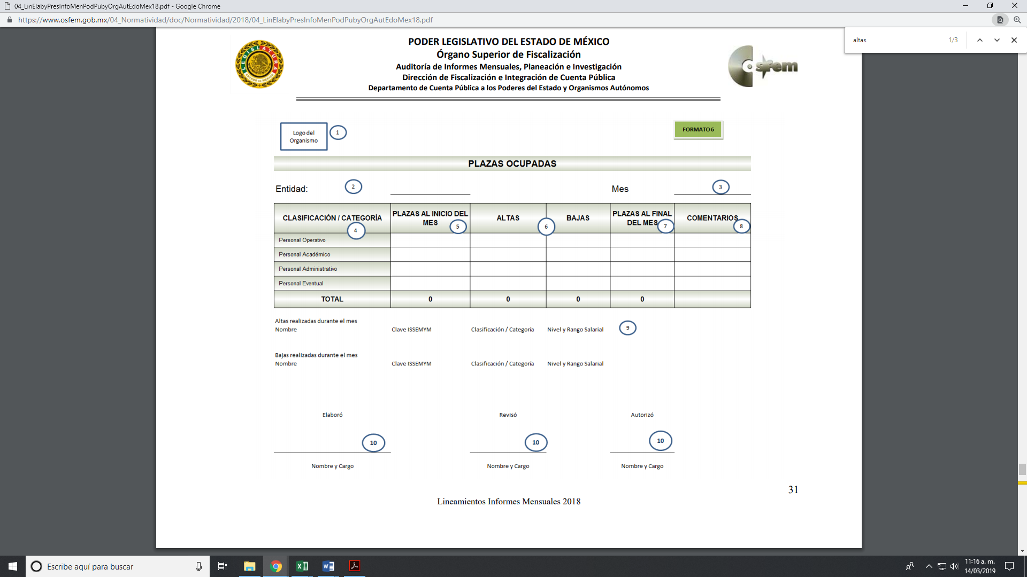

Es de lo anterior, que el documento que puede satisfacer la pretensión del particular es el documento de plazas ocupadas las cuales se informan de manera mensual al Órgano Superior de Fiscalización del Estado de México, en el que se advierte la información requerida por el particular, por lo que debe ordenarse al SUJETO OBLIGADO el documento donde consten las plazas ocupadas a nivel operativo, enlaces, mandos medios y superiores durante 2018.

En relación al planeamiento realizado por el solicitante por el cual requirió al SUJETO OBLIGADO las convocatorias respectivas y sus procesos de selección de cada uno de los servidores públicos contratados en 2018 para que fueran elegidos, la autoridad mediante respuesta le manifestó que no realiza convocatorias, ni procesos de selección, las contrataciones las realiza conforme a lo previsto en el Capítulo I, “Del ingreso al servicio público” del Título Tercero, “De los derechos y obligaciones individuales de los servidores públicos” de la Ley del Trabajo de los Servidores Públicos del Estado y Municipios, de lo que se advierte que no obra, administra o genera el documento que contenga lo peticionado.

Lo anterior, en atención a que EL SUJETO OBLIGADO refiere en respuesta que no realiza convocatorias para el proceso de selección de los servidores públicos, ya que esto está regulado por la Ley de la materia, lo cual constituye un hecho negativo. Así, si se considera el hecho negativo, es obvio que éste no puede fácticamente obrar en los archivos del SUJETO OBLIGADO, ya que no puede probarse por ser lógica y materialmente imposible, en razón de que al no haber generado dicha información, no la posee, no administra, y no cuenta con la misma.

Asimismo, no se trata de un caso por el cual la negación del hecho implique la afirmación del mismo, simplemente se está ante una notoria y evidente inexistencia fáctica de la información solicitada.

De conformidad con lo establecido en el artículo 12 de la Ley de Transparencia y Acceso a la Información Pública del Estado de México y Municipios EL SUJETO OBLIGADO sólo proporcionará la información que se les requiera y que obre en sus archivos, lo que a contrario sensu significa que no se está obligado a proporcionar lo que no obre los mismos; destacando entonces que el Pleno de este Organismo Garante, ha sostenido que ante la presencia de un hecho negativo, resultaría innecesaria una declaratoria de inexistencia en términos de los artículos 19, 169 y 170 de la Ley de la materia, y ante un hecho negativo resultan aplicables la siguiente tesis:

“HECHOS NEGATIVOS, NO SON SUSCEPTIBLES DE DEMOSTRACIÓN.
Tratándose de un hecho negativo, el Juez no tiene por qué invocar prueba alguna de la que se desprenda, ya que es bien sabido que esta clase de hechos no son susceptibles de demostración.
Amparo en revisión 2022/61. José García Florín (Menor). 9 de octubre de 1961. Cinco votos. Ponente: José Rivera Pérez Campos.”

De igual forma, es aplicable el criterio 7/2017, emitido en la Segunda Época por el Instituto Nacional de Transparencia, Acceso a la Información y Protección de Datos Personales, el cual señala lo siguiente:

“Casos en los que no es necesario que el Comité de Transparencia confirme formalmente la inexistencia de la información. La Ley General de Transparencia y Acceso a la Información Pública y la Ley Federal de Transparencia y Acceso a la Información Pública establecen el procedimiento que deben seguir los sujetos obligados cuando la información solicitada no se encuentre en sus archivos; el cual implica, entre otras cosas, que el Comité de Transparencia confirme la inexistencia manifestada por las áreas competentes que hubiesen realizado la búsqueda de la información. No obstante lo anterior, en aquellos casos en que no se advierta obligación alguna de los sujetos obligados para contar con la información, derivado del análisis a la normativa aplicable a la materia de la solicitud; y además no se tengan elementos de convicción que permitan suponer que ésta debe obrar en sus archivos, no será necesario que el Comité de Transparencia emita una resolución que confirme la inexistencia de la información.
Resoluciones:
• RRA 2959/16. Secretaría de Gobernación. 23 de noviembre de 2016. Por unanimidad. Comisionado Ponente Rosendoevgueni Monterrey Chepov.
• RRA 3186/16. Petróleos Mexicanos. 13 de diciembre de 2016. Por unanimidad. Comisionado Ponente Francisco Javier Acuña Llamas.
• RRA 4216/16. Cámara de Diputados. 05 de enero de 2017. Por unanimidad. Comisionada Ponente Areli Cano Guadiana.”

De esta forma, se privilegia el principio de simplicidad y rapidez que rigen las actuaciones de la Autoridades en materia de acceso a la información pública, consagradas en la Ley de Transparencia y Acceso a la Información Pública del Estado de México y Municipios, en sus artículos 2, fracciones I y II, 150 y 173, que señalan:

“Artículo 2. Son objetivos de esta Ley:
I. Establecer la competencia, operación y funcionamiento del Instituto, en materia de transparencia y acceso a la información;
II. Proveer lo necesario para garantizar a toda persona el derecho de acceso a la información pública, a través de procedimientos sencillos, expeditos, oportunos y gratuitos, determinando las bases mínimas sobre las cuales se regirán los mismos;

Artículo 150. El procedimiento de acceso a la información es la garantía primaria del derecho en cuestión y se rige por los principios de simplicidad, rapidez gratuidad del procedimiento, auxilio y orientación a los particulares, así como atención adecuada a las personas con discapacidad y a los hablantes de lengua indígena con el objeto de otorgar la protección más amplia del derecho de las personas.

Artículo 173. Sin perjuicio de lo anteriormente establecido, el procedimiento de acceso a la información se rige por los siguientes principios:
I. Simplicidad y rapidez;
II. Gratuidad del procedimiento; y
III. Auxilio y orientación a los particulares.”

En razón de lo anterior, y de conformidad con lo establecido en el artículo 12 párrafo segundo de la Ley de Transparencia y Acceso a la Información Pública del Estado de México y Municipios EL SUJETO OBLIGADO sólo proporcionará la información que obra en sus archivos y como se desprendió de la respuesta, no obra en sus archivos la información requerida por EL RECURRENTE.
Ahora bien, en relación a lo que requiere el particular del SUJETO OBLIGADO referente a que le informen si cumplen con el perfil de acorde al puesto o cargo que ocupan mencionando en una lista el nivel de estudios de cada uno comparado con el cargo o puesto que ocupan es decir acorde al catálogo de puestos, a lo que la autoridad en respuesta le anexó lo siguiente:
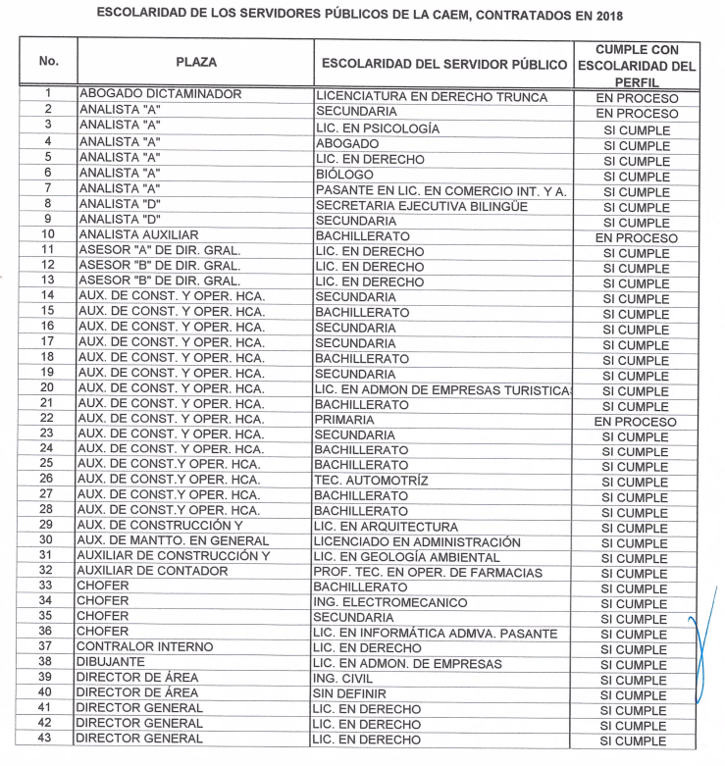
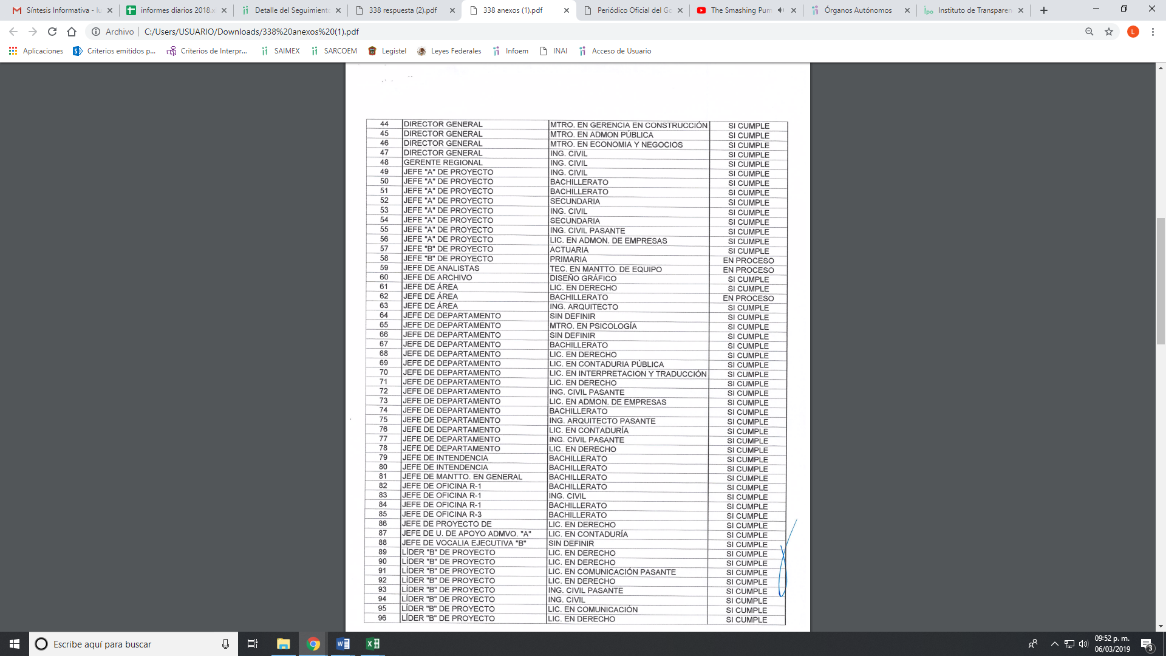
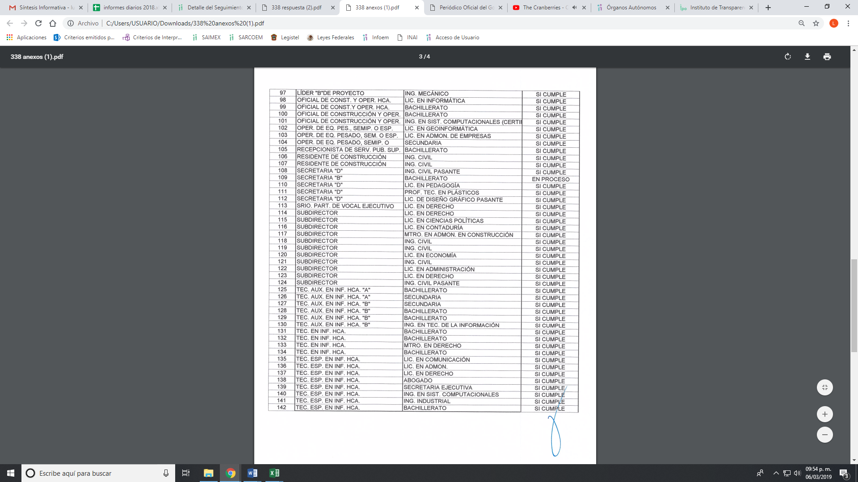
Es de lo anterior, que EL SUJETO OBLIGADO remitió un listado que contiene cuatro rubros que son número consecutivo, la plaza, el nivel de escolaridad y si cumple con el perfil del puesto, por lo que de acuerdo a lo requerido es que colma lo peticionado.
Corolario a lo anterior, el derecho de acceso a la información pública se satisface en aquellos casos en que se entregue el soporte documental en que conste la información pública, toda vez que, los Sujetos Obligados no tienen el deber de generar, poseer o administrar la información pública con el grado de detalle solicitado; esto es, que no tienen el deber de generar un documento ad hoc, para satisfacer el derecho de acceso a la información pública.

Como apoyo a lo anterior, es aplicable el Criterio 03-17, emitido por el Instituto Nacional de Transparencia, Acceso a la Información y Protección de Datos Personales, que dice:

“No existe obligación de elaborar documentos ad hoc para atender las solicitudes de acceso a la información. Los artículos 129 de la Ley General de Transparencia y Acceso a la Información Pública y 130, párrafo cuarto, de la Ley Federal de Transparencia y Acceso a la Información Pública, señalan que los sujetos obligados deberán otorgar acceso a los documentos que se encuentren en sus archivos o que estén obligados a documentar, de acuerdo con sus facultades, competencias o funciones, conforme a las características físicas de la información o del lugar donde se encuentre. Por lo anterior, los sujetos obligados deben garantizar el derecho de acceso a la información del particular, proporcionando la información con la que cuentan en el formato en que la misma obre en sus archivos; sin necesidad de elaborar documentos ad hoc para atender las solicitudes de información.

Resoluciones:
• RRA 0050/16. Instituto Nacional para la Evaluación de la Educación. 13 julio de 2016. Por unanimidad. Comisionado Ponente: Francisco Javier Acuña Llamas.
• RRA 0310/16. Instituto Nacional de Transparencia, Acceso a la Información y Protección de Datos Personales. 10 de agosto de 2016. Por unanimidad. Comisionada Ponente. Areli Cano Guadiana.
• RRA 1889/16. Secretaría de Hacienda y Crédito Público. 05 de octubre de 2016. Por unanimidad. Comisionada Ponente. Ximena Puente de la Mora.”

Cabe precisar que el particular tanto en la solicitud de acceso a la información pública como acto impugnado,señaló que no realizan un comparativo de las plazas con el perfil de puestos.
Ahora bien, no pasa desapercibido para este Órgano Garante que la solicitud requerida por EL RECURRENTE, encuadra en el derecho de petición consagrado en el artículo 8 de la Constitución Política de los Estados Unidos Mexicanos.

Ya que el particular realiza una petición referente a que EL SUJETO OBLIGADO realice una acción, lo que implica un hecho futuro, y atendiendo a lo que dispone el artículo 18 de la Ley de Transparencia y Acceso a la Información Pública del Estado de México y Municipios los Sujetos Obligados sólo documentan todo acto que derive de sus atribuciones y funciones y el atender a un requerimiento implicaría generar un documento ad hoc.
Por lo que respecta a la definición de Derecho de Petición, el Maestro Ignacio Burgoa Orihuela refiere: “…es un Derecho Público subjetivo individual de la Garantía Respectiva Consagrada en el Artículo 8 de la Ley Fundamental. En tal virtud, la persona tiene la facultad de acudir a cualquier autoridad, formulando una solicitud o instancia escrito de cualquier índole, la cual adopta, específicamente, el carácter de simple petición administrativa, acción o recurso, etc. “ (Sic)
Por su parte, David Cienfuegos Salgado, concibe al derecho de petición como “el derecho de toda persona a ser escuchado por quienes ejercen el poder público. ” (Sic)
A este respecto, y para diferenciar el derecho de petición al derecho de acceso a la información, resulta conducente señalar que José Guadalupe Robles, conceptualiza el derecho a la información como “un derecho fundamental tanto de carácter individual como colectivo, cuyas limitaciones deben estar establecida en la ley, así como una garantía de que la información sea transmitida con claridad y objetividad, por cuanto a que es un bien jurídico que coadyuva al desarrollo de las personas y a la formación de opinión pública de calidad para poder participar y luego influir en la vida pública. “(SIC)
Ahora bien, el derecho de acceso a la información pública por disposición del artículo 4 de la Ley de Transparencia y Acceso a la Información Pública del Estado de México y Municipios es la prerrogativa de las personas para buscar, difundir, investigar, recabar, recibir y solicitar información pública.
Es por ello que el derecho de acceso a la información pública, implica el conocimiento de los particulares de la información contenida en los documentos que posean los órganos del estado; incluso se impone la obligación a las autoridades de preservar sus documentos en archivos administrativos actualizados.
Por tanto, para que los Sujetos Obligados hagan efectivo este derecho deben poner a disposición de los particulares los documentos en los que conste el ejercicio de sus atribuciones legales o que por cualquier circunstancia obre en sus archivos, en virtud de que toda la información generada, obtenida, adquirida, transformada, administrada o en posesión de los Sujetos Obligados es pública y accesible de manera permanente a cualquier persona, en los términos y condiciones que se establezcan en los tratados internacionales de los que el Estado mexicano sea parte, en la Ley General, la Ley de Transparencia vigente en nuestra entidad y demás disposiciones de la materia, privilegiando el principio de máxima publicidad de la información.
En esa tesitura, los Sujetos Obligados deberán garantizar que para la entrega de información, deben poner en práctica, políticas y programas de acceso a la información que se apeguen a criterios de publicidad, veracidad, oportunidad, precisión y suficiencia en beneficio de los solicitantes
Lo anterior, tiene sustento en los artículos 3, fracciones XI y XXII; 4; 11 y 41 de la Ley de Transparencia y Acceso a la Información Pública del Estado de México y Municipios:
“Artículo 3. Para los efectos de la presente Ley se entenderá por: …
…
XI. Documento: Los expedientes, reportes, estudios, actas, resoluciones, oficios, correspondencia, acuerdos, directivas, directrices, circulares, contratos, convenios, instructivos, notas, memorandos, estadísticas o bien, cualquier otro registro que documente el ejercicio de las facultades, funciones y competencias de los sujetos obligados, sus servidores públicos e integrantes, sin importar su fuente o fecha de elaboración. Los documentos podrán estar en cualquier medio, sea escrito, impreso, sonoro, visual, electrónico, informático u holográfico;
…
XXII. Información de interés público: Se refiere a la información que resulta relevante o beneficiosa para la sociedad y no simplemente de interés individual, cuya divulgación resulta útil para que el público comprenda las actividades que llevan a cabo los sujetos obligados;

Artículo 4. El derecho humano de acceso a la información pública es la prerrogativa de las personas para buscar, difundir, investigar, recabar, recibir y solicitar información pública, sin necesidad de acreditar personalidad ni interés jurídico.
Toda la información generada, obtenida, adquirida, transformada, administrada o en posesión de los sujetos obligados es pública y accesible de manera permanente a cualquier persona, en los términos y condiciones que se establezcan en los tratados internacionales de los que el Estado mexicano sea parte, en la Ley General, la presente Ley y demás disposiciones de la materia, privilegiando el principio de máxima publicidad de la información. Solo podrá ser clasificada excepcionalmente como reservada temporalmente por razones de interés público, en los términos de las causas legítimas y estrictamente necesarias previstas por esta Ley.
Los sujetos obligados deben poner en práctica, políticas y programas de acceso a la información que se apeguen a criterios de publicidad, veracidad, oportunidad, precisión y suficiencia en beneficio de los solicitantes.

Artículo 11. Los Sujetos Obligados sólo proporcionarán la información que generen en el ejercicio de sus atribuciones.

Artículo 12. Quienes generen, recopilen, administren, manejen, procesen, archiven o conserven información pública serán responsables de la misma en los términos de las disposiciones jurídicas aplicables.
Los sujetos obligados sólo proporcionarán la información pública que se les requiera y que obre en sus archivos y en el estado en que ésta se encuentre. La obligación de proporcionar información no comprende el procesamiento de la misma, ni el presentarla conforme al interés del solicitante; no estarán obligados a generarla, resumirla, efectuar cálculos o practicar investigaciones..”
(Ënfasis añadido)
De una interpretación sistemática de los artículos anteriores se puede deducir que el ejercicio del derecho de acceso a la información pública se centra en la potestad de los particulares para conocer el contenido de los documentos que obren en los archivos de los Sujetos Obligados, ya sea porque los generen en el uso de sus atribuciones, los administren o simplemente los posean.
Para ello, la Ley de la materia otorga la calidad de documento a los expedientes, reportes, estudios, actas, resoluciones, oficios, correspondencia, acuerdos, directivas, directrices, circulares, contratos, convenios, instructivos, notas, memorandos, estadísticas o bien, cualquier otro registro que documente el ejercicio de las facultades, funciones y competencias de los sujetos obligados, sus servidores públicos e integrantes, sin importar su fuente o fecha de elaboración. Los documentos podrán estar en cualquier medio, sea escrito, impreso, sonoro, visual, electrónico, informático u holográfico.
Por otro lado, así como la Constitución y la Ley de la materia otorgan a los particulares el derecho de acceder a los documentos generados o en posesión de las autoridades; también lo es que la obligación de proporcionar información no comprende el procesamiento de la misma, ni el presentarla conforme al interés del solicitante ya que no estarán constreñidos a generarla, resumirla, efectuar cálculos o practicar investigaciones.
Corolario a lo anterior, el doctrinario Ernesto Villanueva Villanueva define al derecho de acceso a la información como: “la prerrogativa de la persona para acceder a datos, registros y todo tipo de informaciones en poder de entidades públicas y empresas privadas que ejercen gasto público o cumplen funciones de autoridad, con las excepciones taxativas que establezca la ley en una sociedad democrática.” (Sic)
De lo anterior, se puede concluir que la distinción entre el derecho de petición y el derecho de acceso a la información estriba, principalmente, en que en el primero de ellos la pretensión del peticionario consiste generalmente en obligar a la autoridad responsable a que actúe o bien conteste lo solicitado; mientras que en el segundo, la petición se encamina primordialmente a permitir el acceso a datos, registros y todo tipo de información pública que conste en documentos, sea generada o se encuentre en posesión de la autoridad.
Siendo aplicable el Criterio de interpretación en el orden administrativo número 0002-11, emitido por Acuerdo del Pleno del Instituto de Transparencia y Acceso a la Información Pública del Estado de México y Municipios; publicado en el Periódico Oficial del Gobierno del Estado Libre y Soberano de México “Gaceta del Gobierno”, el diecinueve de octubre de dos mil once, cuyo rubro y texto dispone:

“CRITERIO 0002-11
INFORMACIÓN PÚBLICA, CONCEPTO DE, EN MATERIA DE TRANSPARENCIA. INTERPRETACIÓN SISTEMÁTICA DE LOS ARTÍCULOS 2°, FRACCIÓN V, XV, Y XVI, 3°, 4°, 11 Y 41. De conformidad con los artículos antes referidos, el derecho de acceso a la información pública, se define en cuanto a su alcance y resultado material, el acceso a los archivos, registros y documentos públicos, administrados, generados o en posesión de los órganos u organismos públicos, en virtud del ejercicio de sus funciones de derecho público, sin importar su fuente, soporte o fecha de elaboración.
En consecuencia el acceso a la información se refiere a que se cumplan cualquiera de los siguientes tres supuestos:
1) Que se trate de información registrada en cualquier soporte documental, que en ejercicio de las atribuciones conferidas, sea generada por los Sujetos Obligados;
2) Que se trate de información registrada en cualquier soporte documental, que en ejercicio de las atribuciones conferidas, sea administrada por los Sujetos Obligados, y
3) Que se trate de información registrada en cualquier soporte documental, que en ejercicio de las atribuciones conferidas, se encuentre en posesión de los Sujetos Obligados.” (SIC)
(Énfasis Añadido)
Refuerza lo anterior, el criterio 16/17 emitido por el Instituto Nacional de Transparencia, Acceso a la Información y Protección de Datos Personales, que dispone lo siguiente:

“Expresión documental. Cuando los particulares presenten solicitudes de acceso a la información sin identificar de forma precisa la documentación que pudiera contener la información de su interés, o bien, la solicitud constituya una consulta, pero la respuesta pudiera obrar en algún documento en poder de los sujetos obligados, éstos deben dar a dichas solicitudes una interpretación que les otorgue una expresión documental.

Resoluciones:
• RRA 0774/16. Secretaría de Salud. 31 de agosto de 2016. Por unanimidad. Comisionada Ponente María Patricia Kurczyn Villalobos.
• RRA 0143/17. Universidad Autónoma Agraria Antonio Narro. 22 de febrero de 2017. Por unanimidad. Comisionado Ponente Oscar Mauricio Guerra Ford.
• RRA 0540/17. Secretaría de Economía. 08 de marzo del 2017. Por unanimidad. Comisionado Ponente Francisco Javier Acuña Llamas.”

En ese contexto, lo que pretende el solicitante es que EL SUJETO OBLIGADO se pronuncie sobre un hecho y no en documentos generado en ejercicio de sus atribuciones y funciones, al tratarse de una consulta en específico.
En tal virtud, este Instituto no tiene facultades para ordenar al SUJETO OBLIGADO a que realice lo solicitado por el particular ya que no existe documento que evidencie la acción que pretende realice la autoridad, en términos del artículo 36 de la Ley de Transparencia y Acceso a la Información Pública del Estado de México y Municipios; el cual, en todo caso, constituyen manifestaciones que se satisfacen vía derecho de petición, siendo improcedente mediante el derecho de acceso a la información.

Sin embargo, no hay que perder de vista lo que señala el artículo 4 de la Ley de Transparencia y Acceso a la Información pública del Estado de México y Municipios:

“Artículo 4. El derecho humano de acceso a la información pública es la prerrogativa de las personas para buscar, difundir, investigar, recabar, recibir y solicitar información pública, sin necesidad de acreditar personalidad ni interés jurídico.”
Bajo la normativa en cita, es que los particulares tienen el derecho humano de investigar y recibir la información pública, por lo que para satisfacer la pretensión del RECURRENTE, EL SUJETO OBLIGADO debe entregar el perfil de puestos a efecto de que el solicitante realice el comparativo que es de su interés, siendo aplicable el artículo 92, fracción XII de la Ley de la materia que dispone:
“Artículo 92. Los sujetos obligados deberán poner a disposición del público de manera permanente y actualizada de forma sencilla, precisa y entendible, en los respectivos medios electrónicos, de acuerdo con sus facultades, atribuciones, funciones u objeto social, según corresponda, la información, por lo menos, de los temas, documentos y políticas que a continuación se señalan:
XII. El perfil de los puestos de los servidores públicos a su servicio en los casos que aplique;”
De la normativa en estudio, es que EL SUJETO OBLIGADO debe poner a disposición del particular la información a efecto de dar pleno cumplimiento al mandato Constitucional del derecho de acceso a la información pública.
En relación a lo requerido por el particular al SUJETO OBLIGADO referente a cuántas nivelaciones de rango y nivel se llevaron a cabo en el personal operativo, enlace, mandos medios y superiores durante el 2018, mencionando el nombre y fecha de cada uno; por lo que, mediante respuesta la autoridad le anexó lo que a continuación se inserta:
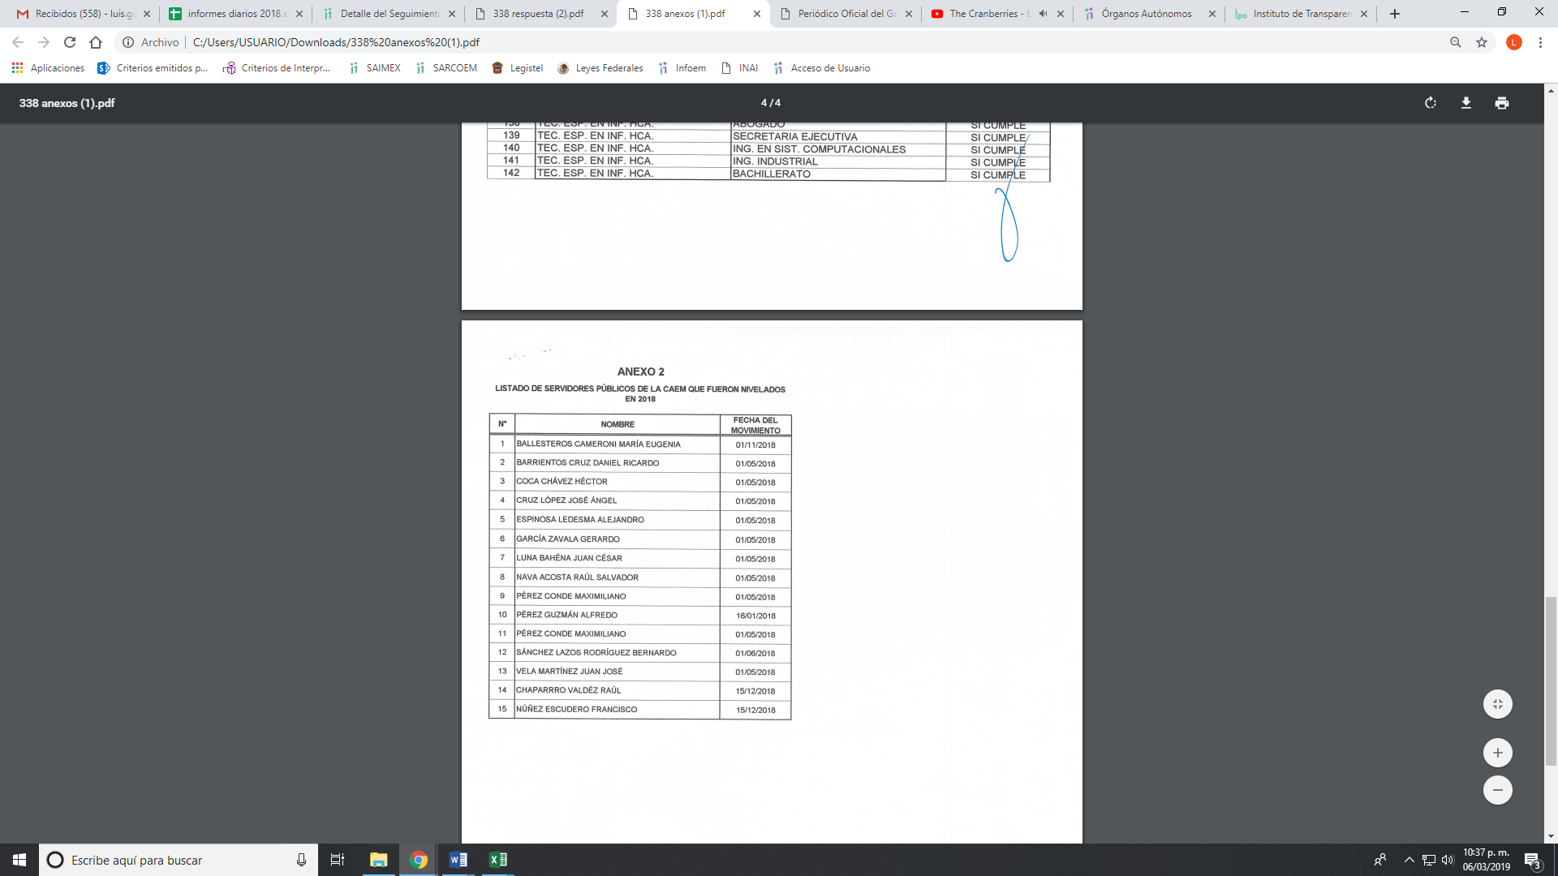
Es de esta forma, que EL SUJETO OBLIGADO si bien pretendió dar cumplimiento a lo requerido por el particular; ello porque del cuadro se desprenden los rubros de; número consecutivo el cual se desprende 15 nivelaciones; nombre del servidor público y la fecha en que procedió dicho movimiento en el año 2018, lo cual fue requerido por el solicitante de la información, sin perder de vista que señaló como acto impugnado que no le indicaron que tipo de personal es, bajo lo cual, y en un principio de máxima publicidad, de acuerdo a lo requerido en la solicitud de acceso a la información pública y lo manifestado como acto impugnado, es que a fin de darle certeza jurídica, deberá entregar el documento donde conste tipo de servidor público, nombre y la fecha de nivelación
En relación a lo requerido por el particular ante EL SUJETO OBLIGADO referente a que le informen si reciben alguna gratificación extra en el mes de diciembre, además de las obligadas por la ley; y si es así, los montos de cada uno, personal operativo, enlace, mandos medios y superiores incluyendo al vocal ejecutivo, para lo cual la autoridad sólo manifestó que la Comisión del Agua del Estado de México, da cumplimiento a las prestaciones y beneficios establecidos en la normativa aplicable en materia laboral.
Es de la respuesta que EL SUJETO OBLIGADO señaló que da cumplimiento a la Ley de la materia; sin embargo, es preciso señalar que no realizó un pronunciamiento a lo que requirió el particular, esto es no manifestó si reciben los servidores públicos que ingresaron en el año de 2018, para lo cual es preciso señalar lo que dispone el Convenio de Prestaciones Socioeconómicas 2018, suscrito entre el Sindicato Único de Trabajadores de los Poderes, Municipios e Instituciones Descentralizadas del Estado de México y el Gobierno del Estado, como se muestra a continuación:


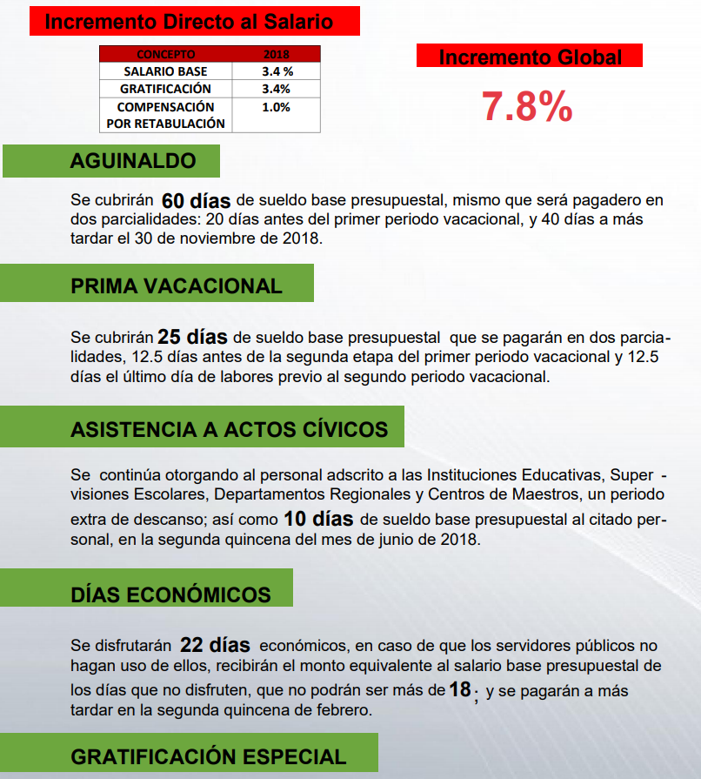

De lo anterior, es que se observa, que si bien ahí se contempla las prestaciones que por Ley reciben los servidores públicos, también se observan prestaciones adicionales que son contempladas como lo es la despensa extraordinaria por fin de año; ello atendiendo a que se requirió de todos los niveles.

Es por lo que es dable ordenar una búsqueda exhaustiva y razonable de la información y haga entrega del documento donde contenga las percepciones extraordinarias que reciben los servidores públicos que ingresaron en 2018, en términos de lo que dispone el artículo 162 de la Ley de la materia, que dispone:

Artículo 162. Las unidades de transparencia deberán garantizar que las solicitudes se turnen a todas las Áreas competentes que cuenten con la información o deban tenerla de acuerdo a sus facultades, competencias y funciones, con el objeto de que realicen una búsqueda exhaustiva y razonable de la información solicitada.

En razón de lo anterior, y en virtud de los documentos que se ordena entregar, deberán ser en versión pública, esto es, que omitirá, eliminará o suprimirá la información personal de los funcionarios públicos referidos, como podrían ser Registro Federal de Contribuyentes, CURP, clave del Instituto de Seguridad Social del Estado de México y Municipios, los descuentos que se realicen por pensión alimenticia, cuota sindical o deducciones estrictamente legales o personales, número de Cuenta Bancarios o cualquier otro dato de dichas personas.

Clasificación que tiene que cumplir con las formalidades que la ley impone; es decir, mediante acuerdo debidamente fundado y motivado, en términos de los numerales 49, fracción VIII y 132, fracciones I, II y III de la Ley de Transparencia y Acceso a la Información Pública del Estado de México y Municipios, numerales Segundo, fracción XVIII, y del Cuarto al Décimo Primero de los Lineamientos Generales en materia de Clasificación y Desclasificación de la Información, así como para la elaboración de Versiones Públicas, que literalmente expresan:
“Artículo 49. Los Comités de Transparencia tendrán las siguientes atribuciones:
VIII. Aprobar, modificar o revocar la clasificación de la información;
Artículo 132. La clasificación de la información se llevará a cabo en el momento en que:
I. Se reciba una solicitud de acceso a la información;
II. Se determine mediante resolución de autoridad competente; o
III. Se generen versiones públicas para dar cumplimiento a las obligaciones de transparencia previstas en esta Ley.”
“Segundo.- Para efectos de los presentes Lineamientos Generales, se entenderá por:
XVIII. Versión pública: El documento a partir del que se otorga acceso a la información, en el que se testan partes o secciones clasificadas, indicando el contenido de éstas de manera genérica, fundando y motivando la reserva o confidencialidad, a través de la resolución que para tal efecto emita el Comité de Transparencia.
Cuarto. Para clasificar la información como reservada o confidencial, de manera total o parcial, el titular del área del sujeto obligado deberá atender lo dispuesto por el Título Sexto de la Ley General, en relación con las disposiciones contenidas en los presentes lineamientos, así como en aquellas disposiciones legales aplicables a la materia en el ámbito de sus respectivas competencias, en tanto estas últimas no contravengan lo dispuesto en la Ley General.
Los sujetos obligados deberán aplicar, de manera estricta, las excepciones al derecho de acceso a la información y sólo podrán invocarlas cuando acrediten su procedencia.
Quinto. La carga de la prueba para justificar toda negativa de acceso a la información, por actualizarse cualquiera de los supuestos de clasificación previstos en la Ley General, la Ley Federal y leyes estatales, corresponderá a los sujetos obligados, por lo que deberán fundar y motivar debidamente la clasificación de la información ante una solicitud de acceso o al momento en que generen versiones públicas para dar cumplimiento a las obligaciones de transparencia, observando lo dispuesto en la Ley General y las demás disposiciones aplicables en la materia.
Sexto. Los sujetos obligados no podrán emitir acuerdos de carácter general ni particular que clasifiquen documentos o expedientes como reservados, ni clasificar documentos antes de que se genere la información o cuando éstos no obren en sus archivos.
La clasificación de información se realizará conforme a un análisis caso por caso, mediante la aplicación de la prueba de daño y de interés público.
Séptimo. La clasificación de la información se llevará a cabo en el momento en que:
I. Se reciba una solicitud de acceso a la información;
II. Se determine mediante resolución de autoridad competente, o
III. Se generen versiones públicas para dar cumplimiento a las obligaciones de transparencia previstas en la Ley General, la Ley Federal y las correspondientes de las entidades federativas.
Los titulares de las áreas deberán revisar la clasificación al momento de la recepción de una solicitud de acceso a la información, para verificar si encuadra en una causal de reserva o de confidencialidad.
Octavo. Para fundar la clasificación de la información se debe señalar el artículo, fracción, inciso, párrafo o numeral de la ley o tratado internacional suscrito por el Estado mexicano que expresamente le otorga el carácter de reservada o confidencial.
Para motivar la clasificación se deberán señalar las razones o circunstancias especiales que lo llevaron a concluir que el caso particular se ajusta al supuesto previsto por la norma legal invocada como fundamento.
En caso de referirse a información reservada, la motivación de la clasificación también deberá comprender las circunstancias que justifican el establecimiento de determinado plazo de reserva.
Tratándose de información clasificada como confidencial respecto de la cual se haya determinado su conservación permanente por tener valor histórico, ésta conservará tal carácter de conformidad con la normativa aplicable en materia de archivos.
Los documentos contenidos en los archivos históricos y los identificados como históricos confidenciales no serán susceptibles de clasificación como reservados.
Noveno. En los casos en que se solicite un documento o expediente que contenga partes o secciones clasificadas, los titulares de las áreas deberán elaborar una versión pública fundando y motivando la clasificación de las partes o secciones que se testen, siguiendo los procedimientos establecidos en el Capítulo IX de los presentes lineamientos.
Décimo. Los titulares de las áreas, deberán tener conocimiento y llevar un registro del personal que, por la naturaleza de sus atribuciones, tenga acceso a los documentos clasificados. Asimismo, deberán asegurarse de que dicho personal cuente con los conocimientos técnicos y legales que le permitan manejar adecuadamente la información clasificada, en los términos de los Lineamientos para la Organización y Conservación de Archivos.
En ausencia de los titulares de las áreas, la información será clasificada o desclasificada por la persona que lo supla, en términos de la normativa que rija la actuación del sujeto obligado.
Décimo primero. En el intercambio de información entre sujetos obligados para el ejercicio de sus atribuciones, los documentos que se encuentren clasificados deberán llevar la leyenda correspondiente de conformidad con lo dispuesto en el Capítulo VIII de los presentes lineamientos.” (Sic)

En ese sentido, sólo podrán ser testados los datos que actualicen las hipótesis normativas previstas en dicho precepto legal y deberá procederse a su clasificación mediante las formalidades de Ley, es decir, que el Comité de Transparencia del SUJETO OBLIGADO emita el Acuerdo de Clasificación correspondiente debidamente fundado y motivado, en el cual se sustente la versión pública, misma que deberá cumplir cabalmente con las formalidades previstas en el precepto antes referido.
En el caso específico el documento donde conste la percepción extraordinaria que percibieron los servidores públicos que ingresaron en 2018, pudieran obran datos que son considerados confidenciales, cuyo acceso debe ser restringido, los cuales deben testarse al momento de la elaboración de versiones públicas, como es el caso del Registro Federal de Contribuyentes (RFC), la Clave Única de Registro de Población (CURP), la Clave de cualquier tipo de seguridad social (ISSEMYM) así como, los préstamos o descuentos que se le hagan al servidor público.
Por cuanto hace al RFC de las personas físicas, constituye un dato personal, ya que se genera con caracteres alfanuméricos obtenidos a partir del nombre en mayúsculas sin acentos ni diéresis y la fecha de nacimiento de cada persona; es decir la primera letra del apellido paterno; seguida de la primera letra Vocal del primer apellido; seguida de la primera letra del segundo apellido y por último la primera letra del nombre, posterior la fecha de nacimiento año/mes/día y finalmente la homoclave; la cual, para su obtención es necesario acreditar personalidad, fecha de nacimiento entre otros con documentos oficiales.
Al respecto, es aplicable el Criterio 19/17 de la Segunda Época, emitido por el Instituto Nacional de Transparencia, Acceso a la Información y Protección de Datos Personales, que dice:
“Registro Federal de Contribuyentes (RFC) de personas físicas. El RFC es una clave de carácter fiscal, única e irrepetible, que permite identificar al titular, su edad y fecha de nacimiento, por lo que es un dato personal de carácter confidencial.
Resoluciones:
• RRA 0189/17. Morena. 08 de febrero de 2017. Por unanimidad. Comisionado Ponente Joel Salas Suárez.
• RRA 0677/17. Universidad Nacional Autónoma de México. 08 de marzo de 2017. Por unanimidad. Comisionado Ponente Rosendoevgueni Monterrey Chepov.
• RRA 1564/17. Tribunal Electoral del Poder Judicial de la Federación. 26 de abril de 2017. Por unanimidad. Comisionado Ponente Oscar Mauricio Guerra Ford.” (Sic)
(Énfasis añadido)
De lo anterior, se desprende que el RFC se vincula al nombre de su titular, permitiendo identificar la edad de la persona y fecha de nacimiento, determinando la identificación de dicha persona para efectos fiscales, por lo que éste constituye un dato personal que concierne a una persona física identificada e identificable en términos de los artículos 2, fracción II de la Ley de Transparencia y Acceso a la Información Pública del Estado de México y Municipios y 4, fracción XI de la Ley de Protección de Datos Personales en Posesión de Sujetos Obligados del Estado de México y Municipios.
Por cuanto hace a la CURP, constituye un dato personal, ya que tiene como finalidad registrar a cada una de las personas que integran la población del país, con los datos que permitan certificar y acreditar fehacientemente su identidad, la cual servirá para identificarla de manera individual.
Lo anterior, tiene sustento en los artículos 86 y 91 de la Ley General de Población, la cual señala lo siguiente:
“Artículo 86. El Registro Nacional de Población tiene como finalidad registrar a cada una de las personas que integran la población del país, con los datos que permitan certificar y acreditar fehacientemente su identidad.
Artículo 91. Al incorporar a una persona en el Registro Nacional de Población, se le asignará una clave que se denominará Clave Única de Registro de Población. Esta servirá para registrarla e identificarla en forma individual.” (Sic)
(Énfasis añadido)
Ahora bien, la CURP, está integrada de 18 elementos representados por letras y números, que se generan a partir de los datos contenidos en un documento probatorio de identidad (acta de nacimiento, carta de naturalización o documento migratorio), la cual se integra de la primera letra del apellido paterno; seguida de la primera letra Vocal del primer apellido; seguida de la primera letra del segundo apellido y por último la primera letra del nombre; fecha de nacimiento año/mes/día; sexo; Entidad Federativa de nacimiento; consonantes internas del nombre y apellidos; un diferenciador de homonimia y siglo; y un digito verificador, que garantizan la correcta integración.
Al respecto, el Instituto Nacional de Transparencia, Acceso a la Información y Protección de Datos Personales (INAI), a través del Criterio 18/17 de la Segunda Época, señala literalmente lo siguiente:
“Clave Única de Registro de Población (CURP). La Clave Única de Registro de Población se integra por datos personales que sólo conciernen al particular titular de la misma, como lo son su nombre, apellidos, fecha de nacimiento, lugar de nacimiento y sexo. Dichos datos, constituyen información que distingue plenamente a una persona física del resto de los habitantes del país, por lo que la CURP está considerada como información confidencial.
Resoluciones:
• RRA 3995/16. Secretaría de la Defensa Nacional. 1 de febrero de 2017. Por unanimidad. Comisionado Ponente Rosendoevgueni Monterrey Chepov.
• RRA 0937/17. Senado de la República. 15 de marzo de 2017. Por unanimidad. Comisionada Ponente Ximena Puente de la Mora.
• RRA 0478/17. Secretaría de Relaciones Exteriores. 26 de abril de 2017. Por unanimidad. Comisionada Ponente Areli Cano Guadiana.” (Sic)
(Énfasis añadido)
De lo anterior, se desprende que la Clave Única de Registro de Población, se encuentra vinculada al nombre y apellidos de la persona, permitiendo identificar fecha y lugar de nacimiento, así como el sexo; datos que únicamente le atañen a su titular; por lo que, ésta constituye un dato personal que concierne a una persona física identificada e identificable en términos de los artículos 2, fracción II de la Ley de Transparencia y Acceso a la Información Pública del Estado de México y Municipios y 4, fracción XI de la Ley de Protección de Datos Personales en Posesión de Sujetos Obligados del Estado de México y Municipios.
Por cuanto hace a la Clave de cualquier tipo de seguridad social (ISSEMYM, u otros), está integrado por una secuencia de números con los que se identifica a los trabajadores que cubren las cuotas respectivas, asimismo, lo identifica con la fuente de trabajo; por lo que al ser una clave de identificación de los trabajadores, constituye información confidencial, dato que únicamente le atañe al servidor público, por lo que es un dato personal que concierne a una persona física identificada e identificable en términos de los artículos 2, fracción II de la Ley de Transparencia y Acceso a la Información Pública del Estado de México y Municipios y 4, fracción XI de la Ley de Protección de Datos Personales en Posesión de Sujetos Obligados del Estado de México y Municipios.
Por lo que hace a los Códigos Bidimensionales y los denominados Códigos QR, se trata de barras en dos dimensiones que al igual a los códigos de barras o códigos unidimensionales, son utilizados para almacenar diversos tipos datos de manera codificada, los cuales a través de lectores que pueden ser obtenidos por cualquier persona, pueden obtener los referidos datos, los cuales pueden corresponder a datos personales.
Así también, el descuento por concepto de cuota sindical, la cual es obtenida de los agremiados, pertenece a recursos privados, y por lo tanto no están sujetas al escrutinio público, sirviendo de sustento el criterio 09/17 emitido por el Instituto Nacional de Transparencia, Acceso a la Información, y Protección de Datos Personales (INAI), el cual señala al rubro lo siguiente:
“Cuotas sindicales. No están sujetas al escrutinio público. La información relativa a las cuotas sindicales no se encuentra sujeta al escrutinio público mandatado por la Ley General de Transparencia y Acceso a la Información Pública y la Ley Federal de Transparencia y Acceso a la Información Pública, ya que las mismas provienen de recursos privados que aportan los trabajadores afiliados.
Resoluciones:
RRA 4169/16. Sindicato Nacional de Trabajadores de la Secretaría de Comunicaciones y Transportes. 22 de febrero de 2017. Por unanimidad. Comisionada Ponente María Patricia Kurczyn Villalobos.
RRA 0089/17. Sindicato Nacional de Trabajadores de la Educación. 22 de febrero de 2017. Por unanimidad. Comisionado Ponente Rosendoevgueni Monterrey Chepov.
RRA 0304/17. Sindicato Nacional de Trabajadores del Instituto de Seguridad y Servicios Sociales de los Trabajadores del Estado. 01 de marzo de 2017. Por unanimidad. Comisionado Ponente Oscar Mauricio Guerra Ford.”(Sic)

Refuerza lo anterior Jurisprudencia (Administrativa), emitida por la Segunda Sala de la Suprema Corte de Justicia de la Nación, Novena Época, Tesis: 2a./J. 118/2010, publicada en Semanario Judicial de la Federación y su Gaceta, que a la letra señala:

INFORMACIÓN PÚBLICA. EL MONTO ANUAL DE LAS CUOTAS SINDICALES DE LOS TRABAJADORES DE PETRÓLEOS MEXICANOS NO CONSTITUYE UN DATO QUE DEBA DARSE A CONOCER A LOS TERCEROS QUE LO SOLICITEN.
Teniendo en cuenta que la información pública es el conjunto de datos de autoridades o particulares en posesión de los poderes constituidos del Estado, obtenidos en ejercicio de funciones de derecho público y considerando que en este ámbito de actuación rige la obligación de aquéllos de rendir cuentas y transparentar sus acciones frente a la sociedad, en términos del artículo 6o., fracción I, de la Constitución Política de los Estados Unidos Mexicanos, en relación con los numerales 1, 2, 4 y 6 de la Ley Federal de Transparencia y Acceso a la Información Pública Gubernamental, es indudable que el monto total al que ascienden las cuotas sindicales aportadas anualmente por los trabajadores de Petróleos Mexicanos no constituye información pública que, sin la autorización del sindicato, deba darse a conocer a los terceros que lo soliciten, ya que constituye un haber patrimonial perteneciente a una persona jurídica de derecho social (sindicato) y un dato que, si bien está en posesión de una entidad gubernamental (Petróleos Mexicanos), se obtiene por causa del ejercicio de funciones ajenas al derecho público, ya que tal información está en poder de dicho organismo descentralizado por virtud del carácter de patrón que tiene frente a sus empleados, a través de la obligación de retener mensualmente las cuotas sindicales aportadas para enterarlas al sindicato, impuesta por el artículo 132, fracción XXII, de la Ley Federal del Trabajo, siendo que en el ámbito laboral no rige esa obligación a cargo del patrón de rendir cuentas y transparentar acciones frente a la sociedad. Máxime que el monto de las cuotas sindicales forma parte del patrimonio del sindicato y su divulgación importaría, por un lado, una afectación injustificada a la vida privada de dicha persona de derecho social, lo que está protegido por los artículos 6o., fracción II, y 16 constitucionales, por otro lado, una intromisión arbitraria a la libertad sindical, por implicar una invasión a la facultad que tiene el sindicato de decidir si da o no a conocer parte de su patrimonio a terceros, lo que está protegido por los artículos 3o. y 8o. del Convenio número 87, relativo a la Libertad Sindical y a la Protección al Derecho Sindical.
Contradicción de tesis 333/2009. Entre las sustentadas por el Tercer Tribunal Colegiado en Materia Administrativa del Primer Circuito y el Décimo Tribunal Colegiado en Materia Administrativa del Primer Circuito. 11 de agosto de 2010. Cinco votos. Ponente: Margarita Beatriz Luna Ramos. Secretario: Fernando Silva García.
Tesis de jurisprudencia 118/2010. Aprobada por la Segunda Sala de este Alto Tribunal, en sesión privada del dieciocho de agosto de dos mil diez.”

Por ende, EL SUJETO OBLIGADO debe testar los datos confidenciales, sin pasar por alto que la clasificación respectiva tiene que cumplirse a través de la forma y formalidades que la Ley impone; es decir, mediante Acuerdo debidamente fundado y motivado, en términos de los numerales 49, fracción VIII y 132, fracciones II y III de la Ley de Transparencia y Acceso a la Información Pública del Estado de México y Municipios; en relación con los numerales Segundo, fracción XVIII, y del Cuarto al Décimo Primero de los Lineamientos Generales en materia de Clasificación y Desclasificación de la Información, así como para la elaboración de versiones públicas, antes insertos y que se tiene por reproducidos.
Por lo tanto, es importante referir que EL SUJETO OBLIGADO deberá seguir el procedimiento legal establecido para su clasificación, esto es, que su Comité de Transparencia emita un Acuerdo de Clasificación que cumpla con las formalidades previstas, antes citadas que lo sustente, en el que se expongan los fundamentos y razones que llevaron a la autoridad a testar, suprimir o eliminar datos de dicho soporte documental, ya que el no hacerlo, implica que lo entregado no es legal ni formalmente una versión pública, sino más bien una documentación ilegible, incompleta o tachada; pues no señalar las razones por las que no se aprecian determinados datos, ya sea porque se testan o suprimen, deja al solicitante en estado de incertidumbre, al no conocer o comprender porque no aparecen en la documentación respectiva, es decir, si no se exponen de manera puntual las razones de ello se estaría violentando desde un inicio el derecho de acceso a la información del solicitante.
Cabe precisar que el particular señaló información relativa a 2018, destacando que la solicitud de información de acceso a la información pública la realizo el 10 de diciembre de 2018, por lo que se considera viable ordenar la generada hasta la fecha en mención.
Ahora bien, es menester señalar que el presente recurso de revisión resulta procedente por encuadrar en el artículo 179, fracción V de la Ley de Transparencia y Acceso a la Información Pública del Estado de México y Municipios señala:

“Artículo 179. El recurso de revisión es un medio de protección que la Ley otorga a los particulares, para hacer valer su derecho de acceso a la información pública, y procederá en contra de las siguientes causas:
V. La entrega de información incompleta;”

Atento a lo anterior, de conformidad con el artículo 186, fracción III de la Ley de Transparencia y Acceso a la Información Pública del Estado de México y Municipios, se determina MODIFICAR la respuesta del SUJETO OBLIGADO al resultar fundadas las razones o motivos de inconformidad.
Así, con fundamento en lo prescrito en los artículos 5, párrafos vigésimo, vigésimo primero y vigésimo segundo, fracciones IV y V de la Constitución Política del Estado Libre y Soberano de México; 2, fracción II, 9, 29, 36, fracciones I y II, 176, 178, 179, 181, 185, fracción I, 186 y 188 de la Ley de Transparencia y Acceso a la Información Pública del Estado de México y Municipios, este Pleno:

R E S U E L V E
PRIMERO. Resultan fundadas las razones o motivos de inconformidad planteadas por EL RECURRENTE en el recurso de revisión 00217/INFOEM/IP/RR/2019 en términos del Considerando QUINTO de esta Resolución.

SEGUNDO. Se MODIFICA la respuesta y se ORDENA al SUJETO OBLIGADO atienda la solicitud de acceso a la información pública 00338/CAEM/IP/2018 y en términos del Considerando QUINTO, haga entrega al RECURRENTE, de ser procedente en versión pública, vía el SAIMEX, de los documentos en donde conste lo siguiente:

“a) El número de plazas ocupadas por nivel operativo, enlaces, mandos medios y mandos superiores, del 1 de enero al 10 de diciembre de 2018.

b) El perfil de puestos vigente al 10 de diciembre de 2018.

c) Nivelaciones de rango y nivel de las que se advierta el nombre y fecha de cada uno, del 1 de enero al 10 de diciembre de 2018.

d) El monto de gratificaciones extraordinarias entregadas a los servidores públicos del 1 al 10 de diciembre de 2018.

Debiendo notificar al RECURRENTE el Acuerdo de Clasificación de la información que emita el Comité de Transparencia con motivo de la versión pública.

Para el caso de no haber generado la información relativa al inciso d), deberá hacerlo del conocimiento del RECURRENTE al momento de dar cumplimiento a la presente resolución.”

TERCERO. Notifíquese al Titular de la Unidad de Transparencia, para que conforme a los artículos 186, último párrafo y 189, párrafo segundo de la Ley de Transparencia y Acceso a la Información Pública del Estado de México y Municipios, de cumplimiento a lo ordenado en los recursos de revisión, dentro del plazo de diez días hábiles, debiendo informar a este Instituto en un plazo de tres días hábiles siguientes sobre el cumplimiento dado a la presente resolución.
CUARTO. Notifíquese al RECURRENTE la presente resolución.

QUINTO. Hágase del conocimiento al RECURRENTE que de conformidad con lo establecido en el artículo 196 de la Ley de Transparencia y Acceso a la Información Pública del Estado de México y Municipios, podrá impugnarla vía Juicio de Amparo en los términos de las leyes aplicables.

ASÍ LO RESUELVE, POR UNANIMIDAD DE VOTOS, EL PLENO DEL INSTITUTO DE TRANSPARENCIA, ACCESO A LA INFORMACIÓN PÚBLICA Y PROTECCIÓN DE DATOS PERSONALES DEL ESTADO DE MÉXICO Y MUNICIPIOS, CONFORMADO POR LOS COMISIONADOS; ZULEMA MARTÍNEZ SÁNCHEZ, EVA ABAID YAPUR, JOSÉ GUADALUPE LUNA HERNÁNDEZ EMITIENDO VOTO PARTICULAR, JAVIER MARTÍNEZ CRUZ Y LUIS GUSTAVO PARRA NORIEGA; EN LA DÉCIMA PRIMERA SESIÓN ORDINARIA CELEBRADA EL VEINTIUNO DE MARZO DE DOS MIL DIECINUEVE, ANTE EL SECRETARIO TÉCNICO DEL PLENO ALEXIS TAPIA RAMÍREZ.
Zulema Martínez Sánchez
Comisionada Presidenta
(RÚBRICA)
Eva Abaid Yapur  Comisionada  (RÚBRICA) | José Guadalupe Luna Hernández  Comisionado  (RÚBRICA)
Javier Martínez Cruz  Comisionado  (RÚBRICA) | Luis Gustavo Parra Noriega  Comisionado  (RÚBRICA)
Alexis Tapia Ramírez
Secretario Técnico del Pleno
(RÚBRICA)

Esta hoja corresponde a la resolución del veintiuno de marzo de dos mil diecinueve, emitida en el recurso de revisión 00217/INFOEM/IP/RR/2019.
YSM/LAGO

BURGOA ORIHUELA Ignacio. Diccionario De Derecho Constitucional, Garantías y Amparo. Ed. Porrúa, S.A., México. 1992. p. 115.
CIENFUEGOS SALGADO David. El Derecho de Petición en México. Ed. Instituto de Investigaciones Jurídica UNAM. México 2004. p. 31
ROBLES HERNÁNDEZ José Guadalupe. Derecho de la Información y Comunicación Pública. Ed. Universidad de Occidente. México. 2004, p. 72.
VILLANUEVA VILLANUEVA Ernesto. Derecho de la Información, Ed. Porrúa. S.A., México. 2006. p. 270.

